

Sumário
Sumário 2
Introdução 1
Motivação 3
Instalação 5
1 – Instalando o Apache 5
2 – Instalando o MySQL 7
3 – Instalando o PHP 7
4 – Instalando o Wordpress 9
5 – Baixando o Wordpress 10
Gestão de Usuário 15
Plugins Auxiliares 16
1 – BackWPup 16
5 – W3 Total Cache 16
6 – User Switching 17
7 – New User Approve 17
Interface 18
Cadastro 19
Primeiro Acesso 20
Criar Coleções 22
1 – Configurações 23
3 – Metadados e Filtros 24
3.1 – Adicionar Metadados: Telas 25
3.2– Desvendando os Filtros 26
4 – Layout da Coleção 27
Minha Coleção 28
1 – Interface 28
2 – Criação de Item 31
2.1 – Criação de Múltiplos Itens 32
2.2 – Recurso Web URL 34
2.3 – Compreendendo o Formato do Item na Coleção 35
3 – Configurar Categorias 37
3.1 – Estruturar Metadados e Filtros 38
4 – Redes Sociais 41
5 – Licenças 42
6 – Importação 43
7 – Exportação 46
8 – Excluir Coleção/Itens 47
9 – Eventos 48
Visão Administrativa 49
Agradecimentos 52

Introdução
Tainacan - tecendo constelações de memória em cultura.
Quando em 2009 o Ministério da Cultura, por intermédio de seu então recém-criado setor especializado em Cultura Digital, provocou reflexões sobre a questão da digitalização de acervos no campo da cultura, o diagnóstico apontou o valor de uma Política Nacional para o setor. O debate aconteceu no eixo ‘Memória Digital’ do ‘Fórum da Cultura Digital Brasileira’, e foi aprofundado com a realização do ‘Simpósio Internacional de Políticas Públicas para Acervos Digitais’ no ano seguinte.
A reflexão sobre acervos públicos e privados não é nova no Brasil, e contamos com instituições que lidam com este tema há séculos, inspiradas em debates realizados em outros países a partir de longa tradição. Há contudo, no cenário atual, boas razões que justificam a organização de políticas públicas específicas voltadas para os acervos digitais. Por um lado a digitalização permite a integração ampla e efetiva de diferentes instituições de acervo e preservação do patrimônio cultural, o que amplia exponencialmente as condições de acesso à informação e à cultura. Entretanto, o processo de digitalização em si apresenta desafios não triviais para que essa integração ocorra de fato, e de maneira sustentável.
A partir do impulso inicial, começarmos a trabalhar no desenvolvimento de um modelo operacional capaz de contemplar o desafio da integração, focando especialmente nas questões de interoperabilidade, e no desenvolvimento de tecnologias essenciais para garantir o acesso a estas coleções no longo prazo. Outro aspecto fundamental a ser considerado, é o fato das instituições de memória no Brasil apresentarem um quadro bastante heterogêneo em termos de infraestrutura e pessoal de apoio. Em geral, as instituições e projetos do mundo da cultura não se encontram preparados para enfrentarem, por si, os desafios inerentes à digitalização, à disponibilização e à preservação de seus acervos culturais em meio digital. Este cenário impõe que as soluções técnicas de integração propostas para uma política nacional devem primar pela simplicidade em todas as suas dimensões de operação: uso, manutenção, desenvolvimento, instalação, suporte, e integração com as diversas instâncias de circulação de conteúdo.
Além disso, a difusão de conteúdos no século 21 envolve de maneira especial os diversos serviços e plataformas web, além dos ambientes de mídias sociais em rede. Usuários da web, em seus mais diversos níveis de especialização técnica, passam a desempenhar papel destacado na classificação, contextualização e visibilidade das coleções publicadas, constituindo dinâmicas que reverberam novos fluxos de sentidos e narrativas apoiados em elementos de memória da cultura. Nesse contexto vemos em operação um emergente processo de ‘curadoria digital social’, e as soluções tecnológicas para a política nacional devem estar em boa sintonia com esta dimensão contemporânea da cultura digital.
Em 2013, a partir da reflexão sobre a sinergia possível entre ‘Sistemas de Informação e Acervos Digitais de Cultura’, o MinC lançou Edital para “Preservação e acesso aos bens do patrimônio Afro-Brasileiro” em parceria com o ‘Laboratório Liber - Tecnologia para o Conhecimento’ da Universidade Federal de Pernambuco (UFPE). O edital selecionou 24 projetos de coleta, resgate, recuperação, conservação e disponibilização de acervos para o acesso público em meio digital, e os grupos de pesquisa apoiados iniciaram processo inédito de ‘formação de coleções digitais’ na temática Afro-Brasileira. A estratégia foi exercitar a interoperabilidade a partir do recorte, e também
Introdução
explorar as especificidades dos acervos de um campo temático com déficit de representação em acervos institucionais.
Em 2014, entra em cena a parceria com o ‘Laboratório de Políticas Públicas Participativas - L3P’ da Universidade Federal de Goiás (UFG), que aportou sua expertise na reflexão sobre a solução tecnológica adequada ao cenário. Precisávamos de uma solução tecnológica livre (open source), de fácil utilização, e capaz de desmistificar o exercício da interoperabilidade entre os modelos de dados dos diferentes domínios de acervos culturais (museus, bibliotecas, cinematecas, arquivos).
Além disso, o fato de que cada cidadão do século 21 torna-se cada vez mais um criador digital em potencial, acabou por demandar interfaces e fluxos melhor instrumentalizados para o gerenciamento da participação e da colaboração sobre as coleções. A contemporaneidade apresenta como oportunidade que a digitalização de acervos seja operada ‘como processo social’, onde especialistas e / ou interessados podem tomar parte no esforço de formação e enriquecimento de metadados das coleções.
Por fim, para facilitar o processo de adesão à política, a solução deveria ser flexível em sua arquitetura de forma a viabilizar diferentes cenários de implementação. É importante que possa se apresentar em versão ‘software como serviço’ disponível em rede, viabilizando o apoio para hospedagem, preservação e busca integrada a partir da política pública àquelas instituições que assim necessitam. É estratégico também que a solução seja útil para instituições / indivíduos que reúnem as condições técnicas para instalar e desenvolver estratégias próprias sobre suas coleções digitais, mas, ainda assim, desejam integrar-se ao ecossistema de índices públicos da cultura brasileira, e a seu serviço integrado de busca, entre outros.
Neste contexto, a equipe do L3P-UFG após pouco mais de um ano de trabalho, nos apresenta a primeira versão da solução ‘Tainacan’, tema deste manual. Trata-se de ferramenta inovadora, simples, mas extremamente potente, que consegue responder de maneira efetiva a grande parte dos requisitos técnicos específicos apresentados pelo desenho de uma política de acervos à partir da perspectiva da cultura digital brasileira. Nos tranquiliza o fato de que, recursos desejáveis ainda não implementados podem ser construídos em diálogo com a grande base de recursos disponíveis no âmbito do ecossistema WordPress.
Nós da Coordenação-Geral de Cultura Digital do MinC nos sentimos orgulhosos em participar das iniciativas que resultaram no desenvolvimento da solução Tainacan, e agradecemos a atuação de todos os parceiros na empreitada. Temos a confiança de estarmos cumprindo etapa importante no desenvolvimento de uma Política Nacional para Acervos Digitais no Brasil.

Motivação
O Brasil é um país complexo, diverso, rico em formas de expressão, linguagem, produção cultural e de uma enorme capacidade de invenção de modos de vida e formas de sociabilidade. Essa diversidade é não apenas ainda mal compreendida em sua complexidade como também ainda pouco conhecida do próprio brasileiro, para não dizer do resto do mundo. Em parte, isso se deve a dificuldade de acesso e tomada de contato às diferentes formas de expressão cultural brasileiras que, em muitas de suas vertentes, são pouco divulgadas nas mídias de massa e de maior inserção no território nacional. Muitas dessas expressões só são possíveis de conhecer localmente, o que torna inviável sua divulgação dadas as enormes distâncias e dificuldades logísticas de acesso ao território brasileiro. Se sua divulgação se torna difícil, podemos imaginar o quanto perdemos pela dificuldade de integrá-las na diversidade criativa da dinâmica social do país, sendo elementos culturais desconhecidos de pesquisadores, estudiosos, estudantes, escolas, universidades, organizações sociais, governos, empresas e cidadãos de maneira geral.

Por outro lado, a Internet e seu uso por meio das redes sociais tem se constituído como um espaço de socialização com características muito específicas quando olhamos para a forma como o Brasil tem produzido suas experiências. Desde um uso muito diferente do resto do mundo do Orkut a diferentes dinâmicas de interação no Facebook, o Brasil se destaca no cenário internacional e é reconhecido por produzir um alto grau de interação social no universo digital. Sem dúvida, diversos motivos e muitos deles contraditórios poderiam ser aqui levados em consideração para explicar o que acontece no país. No entanto, o fato que merece nosso destaque é que estamos diante de fenômenos sociais que ainda mal compreendemos e que é preciso produzir novas experiências que permitam conhecer essa cultura e o que ela revela de possibilidades de nosso próprio entendimento enquanto povo e nação.

Foi considerando esse cenário exposto acima que iniciamos o projeto Tainacan. Entendendo essa diversidade de uso das redes sociais pelos brasileiros e da possibilidade de desenvolvermos um espaço que permita a integração de diferentes objetos digitais em suas múltiplas mídias, facilitando sua curadoria, descrição, filtragem, análise de relevância, classificação, busca integrada, participação social e colaboração na construção do significado desses objetos e com um enorme potencial de ampliar o acesso à cultura brasileira, surgiu a necessidade de se criar uma solução que atendesse a essa complexidade no mundo da produção de repositórios digitais.

O Tainacan é pensado como um espaço de convergência, permitindo a maior interoperabilidade possível entre diferentes sistemas de informação, facilitando a criação de coleções com conteúdos oriundos, por exemplo, de um álbum de fotos do Flickr, vídeos do Youtube e do Vimeo, imagens do Facebook, objetos digitais da Europeana e de outros repositórios digitais que permitam coletar dados em formato Dublin Core ou outros padrões de metadados reconhecidos, tais como a Biblioteca Nacional ou a Biblioteca Digital Brasileira de Teses e Dissertações. É nessa perspectiva de convergência que Tainacan se constitui como um verdadeiro remixador de conteúdos digitais, permitindo a criação de coleções que facilitem o máximo reuso possível de objetos digitais já existentes em outros ambientes espalhados pela web.
Sua tecnologia é baseada no mais popular sistema de gerenciamento de conteúdo para a web, o Wordpress, sendo um dos primeiros voltados para criação de repositórios digitais nesta tecnologia. Além de popular, o Wordpress possui uma ampla base de desenvolvedores brasileiros, o
que não apenas facilita seu desenvolvimento e reduz o custo de manutenção, como também ajuda a consolidar esse expertise em uma experiência inovadora na área da Cultura.
Motivação
É com essa visão de integração, convergência e colaboração em rede que apresentamos neste manual o Tainacan, um software livre brasileiro que tem por objetivo servir como suporte a novas ações que promovam a digitalização de objetos culturais e a novas formas de organização e disponibilização daqueles já digitalizados. Dessa maneira, imaginamos aqui contribuir com a difusão cultural dessa produção, gerando novas formas de apropriação e ampliando seu potencial de popularização, contribuindo dessa maneira para que a cultura brasileira seja não apenas conhecida pelo Brasil, mas também pelo mundo, e que possamos, dessa maneira, contribuir socialmente para novas e inspiradoras formas de experimentar o conviver humano de nossa era.

Instalação
O tainacan faz uso da plataforma de gerenciamento de conteúdo Wordpress, como tal para a instalação os requisitos são comuns aos requisitos pedidos pela instalação do Wordpress, abaixo estão listados os requisitos necessários.
Recursos Minimos:
- Servidor baseado em UNIX/Linux1
- PHP versão 5.2.4 ou superior
- MySQL versão 5.0 ou superior
- Memória para o PHP de pelo menos 64 MB (Somente para o software WordPress, sem plugins adicionais)

Fonte: Documentação do Wordpress.
Para Recursos Extras:
- Memória para o PHP de pelo menos 256 MB2
- Apache ou Nginx
- Módulo mod_rewrite do Apache ativo
- Extensões PHP como php_exif, php_GD etc (recursos nativos e de plugins)

Fonte: Documentação do Wordpress.

1 – Instalando o Apache
Em termos mais técnico temos algumas configurações diferentes, caso seja utilizado um servidor próprio em vez de uma hospedagem de sites, dessa forma serão abordados alguns tópicos de instalação, começando pelo Apache.
O servidor web Apache está entre os servidores web mais populares do mundo. É bem documentado, e tem sido largamente utilizado por grande parte da história da web, o que o torna uma excelente escolha padrão para hospedagem de um site.
Podemos instalar Apache facilmente usando o gerenciador de pacotes do Ubuntu, apt . Um gerenciador de pacotes permite instalar programas a partir de um repositório mantido pelo Ubuntu. Os comandos abaixo, respectivamente, atualizam o gerenciador de pacotes e em seguida instala o pacote do apache.
$ sudo apt-get update
$ sudo apt-get install apache2

Como estamos usando um sudo comando, essas operações são executadas com privilégios de root. Ele pedirá sua senha de usuário regular para verificar suas intenções. Depois de inserir sua senha, apt irá dizer-lhe quais os pacotes que pretende instalar e quanto espaço em disco extra que vai pegar. Pressione Y e pressione Enter para continuar, e a instalação continuará.
Você pode fazer uma verificação no local imediatamente para verificar se tudo correu como planeado, visitando o endereço de loopback do seu servidor em um navegador da Internet:
http://localhost

Instalção
E o resultado será o carregamento da seguinte página no navegador:
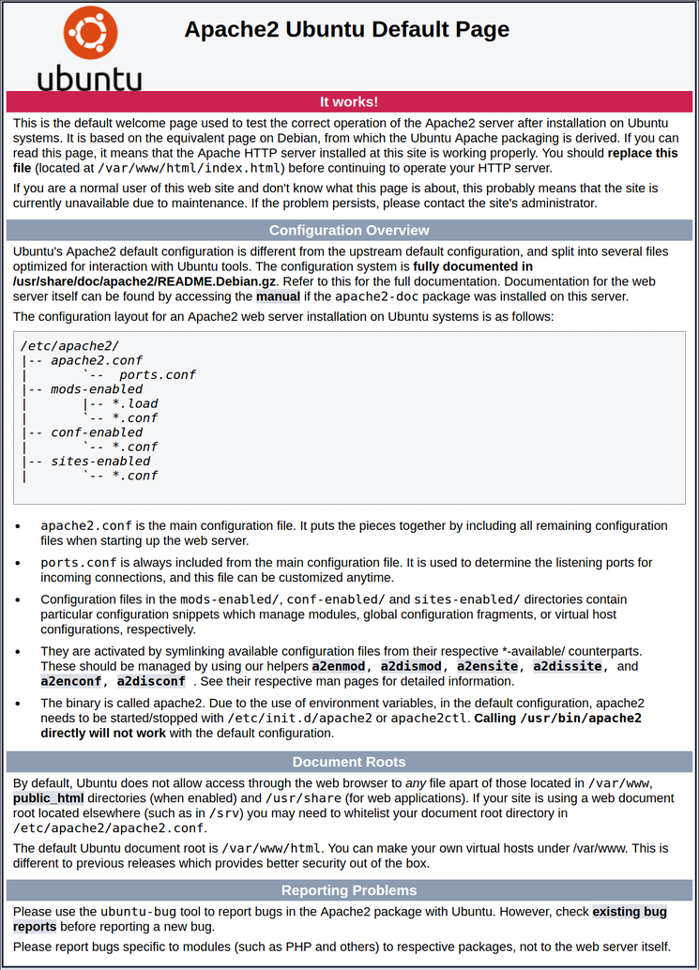

Instalação

2 – Instalando o MySQL
Agora que temos o nosso servidor se web e funcionando, é hora de instalar o MySQL. O MySQL é um sistema de gerenciamento de banco de dados. Basicamente, ele organizará e proporcionar o acesso a bases de dados em que o nosso site pode armazenar informações.
Mais uma vez, podemos usar apt para adquirir e instalar o nosso software. Desta vez, vamos também instalar alguns outros pacotes que irão nos ajudar na obtenção de nossos componentes para se comunicar uns com os outros:
$ sudo apt-get install mysql-server

Mais uma vez, será mostrada uma lista dos pacotes que serão instalados, assim como a quantidade de espaço em disco eles ocupam. Digite Y para continuar. Durante a instalação, o servidor irá pedir-lhe para selecionar e defina uma senha para o usuário "root" no MySQL . Esta é uma conta administrativa no MySQL que todos privilégios. Pense nisso como sendo semelhante à conta root para o próprio servidor (o que você está configurando agora é uma conta específica do MySQL, no entanto). Certifique-se esta é uma senha forte, único, e não a deixe em branco.
Quando a instalação estiver completa, queremos executar um script simples de segurança que removerá alguns padrões perigosas e bloquear o acesso ao nosso sistema de banco de dados um pouco. Inicie o script interativo executando o comando:
$ sudo mysql_secure_installation

Será apresentado um conjunto de perguntas, você deve pressionar Y e pressione a tecla Enter em cada prompt. Isto removerá alguns usuários anônimos e o banco de dados de teste, desabilitar logins root remotos, e carregar essas novas regras para que o MySQL respeita imediatamente as mudanças que fizemos.
Neste ponto, o sistema de banco de dados está agora configurado e podemos seguir em frente.

3 – Instalando o PHP
O PHP é o componente da nossa configuração que processará o código para exibir conteúdo dinâmico. Ele pode executar scripts, conectar aos nossos bancos de dados MySQL para obter informações e entregar o conteúdo processado para o nosso servidor web para exibir.
Podemos mais uma vez aproveitar o apt do sistema para instalar nossos componentes. Nós vamos incluir alguns pacotes auxiliares, bem como, para que o código PHP pode ser executado sob o servidor Apache e se conectar com o nosso banco de dados MySQL:
$ sudo apt-get install php libapache2-mod-php php-mcrypt php-mysql

Assim o PHP será instalado sem maiores problemas. Na maioria dos casos, vamos querer modificar a maneira que o Apache serve arquivos quando um diretório é acessado. Atualmente, se um usuário solicita um diretório do servidor, o Apache procurará primeiro por um arquivo chamado index.html .

Instalação
Nós queremos definir que o nosso servidor web a prefira arquivos PHP, por isso vamos configurar o Apache a procurar primeiramente um arquivo index.php toda vez que um diretório for acessado.
Para fazer isso, digite o seguinte comando para abrir o dir.conf arquivo em um editor de texto com privilégios de root:
$ sudo nano /etc/apache2/mods-enabled/dir.conf

O arquivo possuirá o seguinte conteúdo:
<IfModule mod_dir.c> DirectoryIndex index.html index.cgi index.pl
index.php index.xhtml index.htm </IfModule>

Queremos mover o arquivo de índice PHP destacado acima para a primeira posição após a diretiva DirectoryIndex , para isso o deve ser realizada a seguinte alteração no conteúdo do arquivo:
<IfModule mod_dir.c> DirectoryIndex index.php index.html index.cgi index.pl index.xhtml index.htm </IfModule>

Quando tiver terminado, salve e feche o arquivo pressionando Ctrl-X. Você terá que confirmar a salvar digitando Y e pressione a tecla Enter para confirmar o arquivo local de salvamento.
Depois disso, é preciso reiniciar o servidor web Apache para que as nossas mudanças para ser reconhecido. Você pode fazer isso com o seguinte comando:
$ sudo systemctl restart apache2

A fim de testar que o nosso sistema está configurado corretamente para PHP, podemos criar um script muito básico PHP. Vamos chamar esse script info.php . Para que o Apache para encontre o arquivo e o carregue corretamente, ele deve ser salvo em um diretório muito específico, que é chamado de "web root" ou simplesmente a pasta raiz do servidor web. No Ubuntu 14.04, este diretório está localizado em /var/www/html/. Podemos criar o arquivo nesse local, digitando o comando no terminal:
$ sudo nano /var/www/html/info.php

Isto abrirá um arquivo em branco. Queremos colocar o seguinte texto, que é o código PHP válido, dentro do arquivo:
<?php phpinfo();

Quando tiver terminado, salve e feche o arquivo. Agora podemos testar se o nosso servidor web pode exibir corretamente o conteúdo gerado por um script PHP. Para testar isso, só temos de visitar esta página em nosso navegador web. O endereço que pretende visitar será:
http://localhost/index.php

Instalação
O resultado da página carregada no navegador será semelhante figura abaixo:
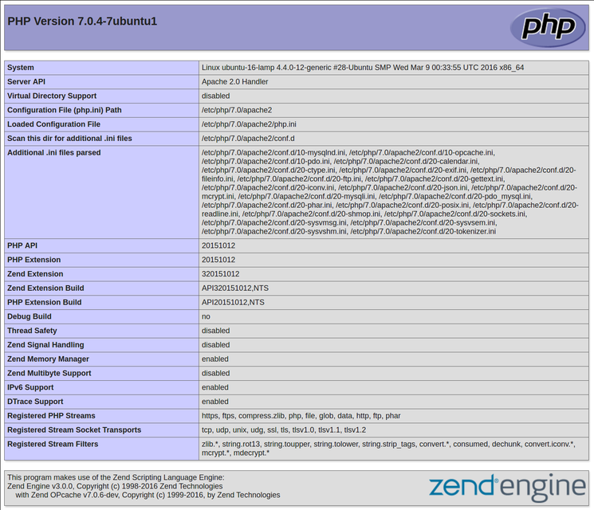
Esta página basicamente dá-lhe informações sobre o servidor a partir da perspectiva do PHP. É útil para depuração e para garantir que suas configurações estão sendo aplicadas corretamente.

4 – Instalando o Wordpress
Atualmente o WordPress é o CMS mais popular (sistema de gerenciamento de conteúdo) na internet. Ele permite que você facilmente configurar blogs flexíveis e sites no topo de um backend MySQL com o processamento de PHP. WordPress tem visto adoção incrível e é uma ótima opção para obter um site instalado e funcionando rapidamente.
O primeiro passo para a instalação é a criação do banco de dados que será utilizado pelo Wordpress. Para é necessário fazer login na conta do superusuário “root” no servidor de banco de dados Mysql. Isso pode ser feito com o comando:
$ mysql -u root -p

Instalação
Será solicitada a senha do usuário root que foi definida no momento da instalação do Mysql. Efetuando o login com sucesso, será apresentado um prompt de comando Mysql. Assim podemos criar um banco de dados separado que o WordPress pode controlar. O mesmo pode ter o nome desejado, nesse exemplo será chamando apenas de wordpress, porque é descritivo e simples. Digite este comando para criar o banco de dados:
$ CREATE DATABASE wordpress;

Toda declaração MySQL deve terminar com um ponto e vírgula (;), de modo a garantir que o comando seja executado. Em seguida, vamos criar uma conta de usuário do MySQL separado que usaremos exclusivamente para operar na nossa nova base de dados. Criação de bases de dados de uma função e contas é uma boa ideia do ponto de vista de gestão e segurança.
A nova conta terá como usuário wordpressuser e sua senha password. Você deve definitivamente alterar a senha para a sua instalação e pode nomear o usuário com o login que desejar. Este é o comando que você precisa para criar o usuário:
$ CREATE USER wordpressuser@localhost IDENTIFIED BY 'password';

Neste ponto, você tem um banco de dados e uma conta de usuário, cada um feito especificamente para WordPress. No entanto, esses dois componentes têm nenhuma relação ainda. O usuário não tem acesso ao banco de dados. Assim é necessário dar totais privilégios a base de dados wordpress para o usuário wordpressuser por meio do comando:
$ GRANT ALL PRIVILEGES ON wordpress * TO wordpressuser @localhost.;

Agora o usuário tem acesso total ao banco de dados. Precisamos atualizar os privilégios, para que a instância atual do MySQL aplique as mudanças nas permissões que executamos:
$ FLUSH PRIVILEGES;

Estamos prontos agora. Podemos sair do prompt do MySQL, com o comando:
exit

5 – Baixando o Wordpress
Nessa etapa, vamos fazer o download dos arquivos do WordPress a partir do site do projeto. A versão mais recente pode ser baixada por meio dos seguintes comando:
cd ~ wget http://wordpress.org/latest.tar.gz

Instalação
Isto fará com que seja feito o download de um arquivo compactado que contém o conteúdo dos diretórios arquivados dos arquivos do WordPress para o diretório home do seu usuário. Podemos extrair os arquivos para reconstruir o diretório WordPress precisamos digitando:
$ tar xzvf latest.tar.gz

O resultado do comando acima irá criar um diretório chamado wordpress no diretório home do seu usuário. O próximo passo é realizar a configuração do wordpress no diretório criado. Primeiramente acesse o diretório wordpress:
$ cd ~/wordpress

Um arquivo de configuração de exemplo que mais corresponde à configuração que precisamos é incluído por padrão. No entanto, é preciso copiá-lo para o local do arquivo de configuração padrão para que o WordPress possa reconhecer a configuração. Isso pode ser feito com o comando:
$ cp wp-config-sample.php wp-config.php

Agora que temos um arquivo de configuração para trabalhar, vamos abri-lo em um editor de texto:
$ nano wp-config.php

Como eu disse antes, este arquivo é quase inteiramente adequado para já as nossas necessidades. As únicas modificações que precisamos fazer são os parâmetros que mantêm as nossas informações de banco de dados. Teremos de encontrar as configurações para DB_NAME , DB_USER e DB_PASSWORD em ordem para o WordPress para se conectar corretamente e se autenticar no banco de dados que criamos. Preencha os valores destes parâmetros com as informações para o banco de dados criado. As configurações devem ficar assim:
// ** MySQL settings - You can get this info from your web host ** //
/** The name of the database for WordPress */
define('DB_NAME', 'wordpress');

/** MySQL database username */
define('DB_USER', 'wordpressuser');

/** MySQL database password */
define('DB_PASSWORD', 'password');

Estes são os únicos valores que você precisa mudar. Quando tiver terminado, salve e feche o arquivo. Agora que temos a nossa aplicação configurada, é preciso copiá-la para o diretório raiz do Apache, onde ela pode ser acessada pelos visitantes do nosso site. O diretório raiz do Apache no

Instalação
Ubuntu 14.04 fica localizado no diretório /var/www/html/. A cópia do diretório da aplicação pode ser feita pelo comando:
$ cp -r ~/wordpress/ /var/www/html/

O comando copiará com segurança de todo o conteúdo do diretório descompactado para o diretório raiz do servidor Apache. Devemos agora acessar o doretório raiz do Apache para fazer algumas alterações de permissões da pasta da instalação do Wordpress.
Queremos dar a posse de usuário para o regular, usuário non-root (com privilégios sudo) que você planeja usar para administrar o seu site. Este pode ser o seu usuário regular se quiser, mas alguns podem sugerir que você criar um usuário adicional para este processo sendo neste exemplo utilizado um usuário chamado demo. Essa configuração pode ser feita pelo comando:
$ sudo chown -R demo:www-data *

O próximo passo é configurar corretamente as permissões a cerca a pasta uploads que contém todo o conteúdo e imagens que são enviados para o site Wordpress. Para isso, vamos criar manualmente a pasta uploads dentro do diretório wp-content que fica na raiz da pasta de instalação do Wordpress. Assim, execute o seguinte comando para criação da pasta:
$ mkdir /var/www/html/wp-content/uploads

Em seguida, é necessário dar permissões para o serviço responsável pelo Apache possa escrever na pasta uploads. Para isso, execute o seguinte comando:
$ sudo chown -R :www-data /var/www/html/wp-content/uploads

Isso permitirá que o servidor web crie arquivos e diretórios dentro este diretório, o que nos permitirá fazer upload de conteúdo para o site. Finalizadas as configurações de estrutura e permissões nas pastas da instalação Wordpress, a próxima etapa de configuração pode ser feita diretamente pela interface web do Wordpress. Para isso acesse em um navegador da Internet, o endereço IP do servidor ou domínio:
http: // server_domain_name_or_IP

Será carregada uma página de configuração inicial WordPress, onde você criará uma conta de administrador inicial semelhante a figura abaixo. Nesta página é possível configurar o título do site, nome do usuário administrador, sua senha de acesso e seu e-mail. Finalizada a inserção das informações basta clicar sobre o botão para instalar o Wordpress.

Instalação
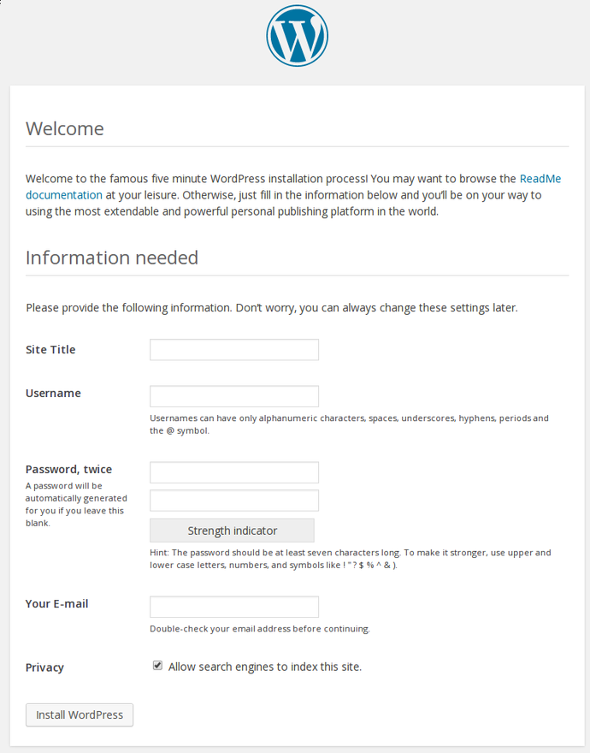
Concluída a instalação será carregada uma página de acesso à área administrativa do Wordpress semelhante a figura abaixo:
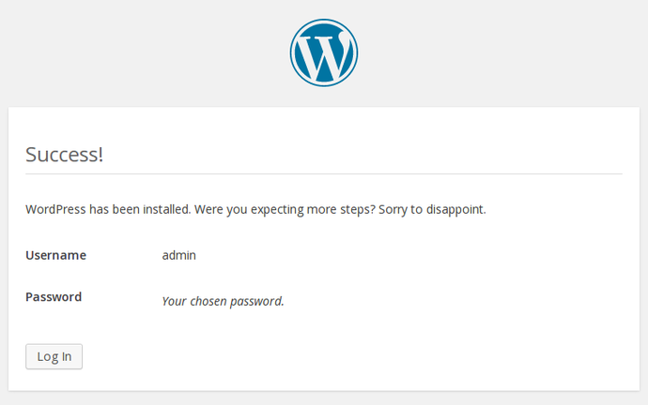

Instalação
A próxima configuração é um ajuste nos permalinks do site Wordpress para que permita a reescrita de URLs. Como o diretório do site fica localizado na pasta raiz do servidor Apache, as configurações
devem ser feitas num arquivo chamado 000-default.conf. Este arquivo é responsável pelo seu site no servidor Apache. Para editar o arquivo utilize o comando:
$ sudo nano /etc/apache2/sites-available/000-default.conf

As alterações neste arquivo devem ser feitas logo abaixo da diretiva Document root:
<VirtualHost *:80>
ServerAdmin webmaster@localhost
DocumentRoot /var/www/html
ServerName server_domain_name_or_IP
<Directory /var/www/html/>
AllowOverride All
</Directory>

Quando tiver terminado, salve e feche o arquivo. É necessário também a criação do arquivo .htaccess que será responsável por conter as configurações de reescrita de URL do virtual host do site. Para isso, basta criá-lo por meio do comando:
$ touch /var/www/html/.htaccess

Em seguida é necessário dar permissões para o usuário do servidor Apache possar acessar o arquivo .htacces:
$ sudo chown :www-data /var/www/html/.htaccess

Em seguida, é preciso ativar o módulo de reescrita do servidor Apache, que permite modificar URLs. Isso pode ser feito por meio do comando:
$ sudo a2enmod rewrite

Em seguida reinicie o serviço o servidor Apache.

Gestão de Usuário
Como administrador de uma instalação do repositório que se utiliza o Tainacan é possível adicionar novos usuários pela própria administração, o que pode funcionar como um pré-cadastro, em termos gerais a criação de um usuário pelo administrador não difere em muito do cadastro comum a não ser pela possibilidade de associar uma determinada função ao usuário como mostra a imagem abaixo.
Como chegar aqui: Administração → Usuários → Adicionar Usuário
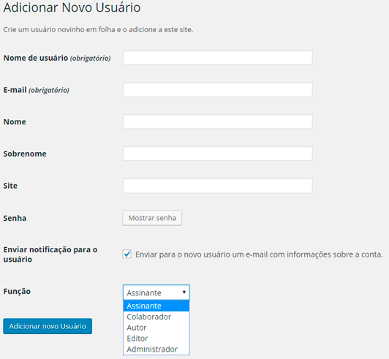

Como é possível observar temos cinco funções diferentes em que o usuário pode ser agregado, sendo.
Assinante: Função comum para usuários cadastrados. (PARTE INTERNA DO WORDPRESS, INICIAL)

Plugins Auxiliares
Como chegar aqui: Administração → Plugins

1 – BackWPup
O plugin BackWPup, serve como uma ferramenta de criação de cópias de segurança para instalações do tainacan, este plugin contém duas versões, uma gratuita e a versão pro, aqui fez-se o uso da versão gratuita, como tal não existe a necessidade de download da mesma, para instalá-la siga os passos abaixo:
Faça login como Administrador no domínio Wordpress onde o Tainacan está instalado.
1
No menu vá até Plugins → Adicionar Novo.
2
Na tela procure pelo plugin a partir da busca → Instalar Agora.
3
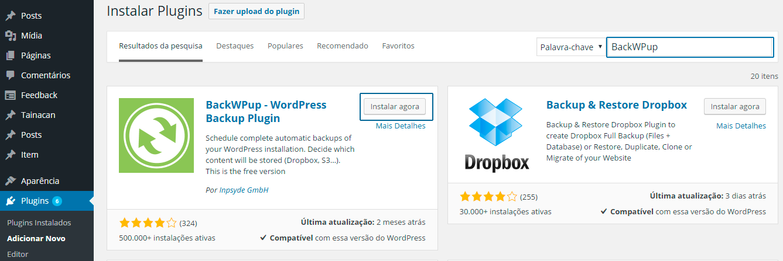
O plugin pode ser ativado para funcionamento de imediado clicando em Ativar Agora, caso queira ativá-lo posteriormente poderá faze-lo indo em Plugins → Plugins Instalados.
4

5 – W3 Total Cache
O W3 Total cache trata-se de um plugin de aumento de performance, auxiliando com configurações específicas para que a instalação do Wordpress não se sobre carregue com os dados adicionados, no caso do Tainacan por se tratar de um repositório existe um grande fluxo de dados e informação, dessa forma esse plugin consegue fazer com que o site se mantenha estável e rápido em termos de carregamento.
Faça login como Administrador no domínio Wordpress onde o Tainacan está instalado.
1
No menu vá até Plugins → Adicionar Novo.
2
Na tela procure pelo plugin a partir da busca → Instalar Agora.
3

Plugins Auxiliares
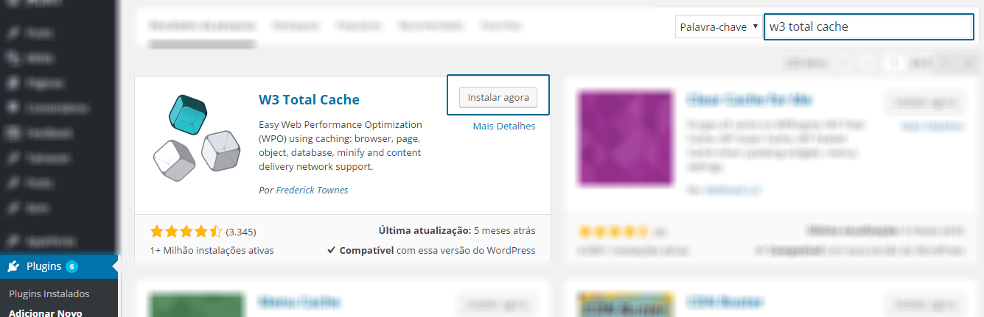
Após a instalação é necessária a ativação do plugin, feito isso o mesmo passará a funcionar.

6 – User Switching

7 – New User Approve
Embora exista a confirmação por e-mail após o cadastro de usuário para que o mesmo possa acessar o repositório, podem ocorrer erros em relação ao recebimento do e-mail de confirmação de cadastro, dessa forma este plugin serve como um facilitador uma vez que possibilita que a administração do repositório possa aprovar este novo usuário.
Faça login como Administrador no domínio Wordpress onde o Tainacan está instalado.
1
No menu vá até Plugins → Adicionar Novo.
2
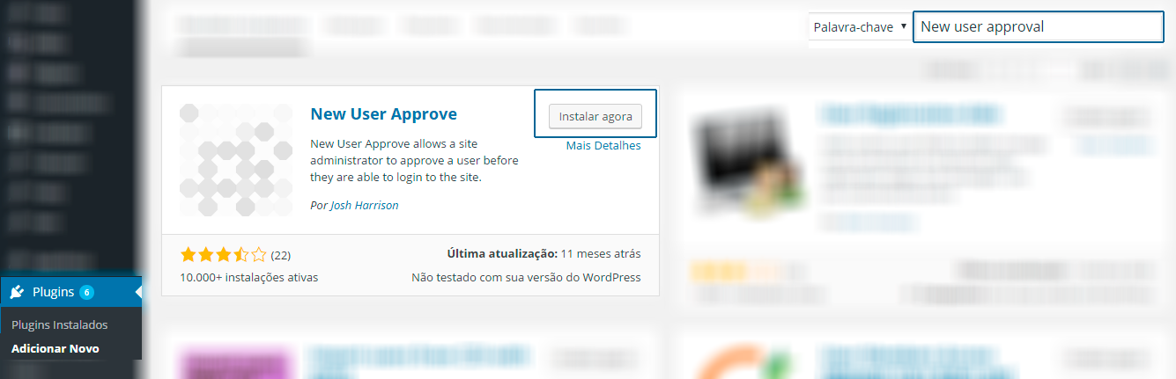
Na tela procure pelo plugin a partir da busca → Instalar Agora.
3

Interface
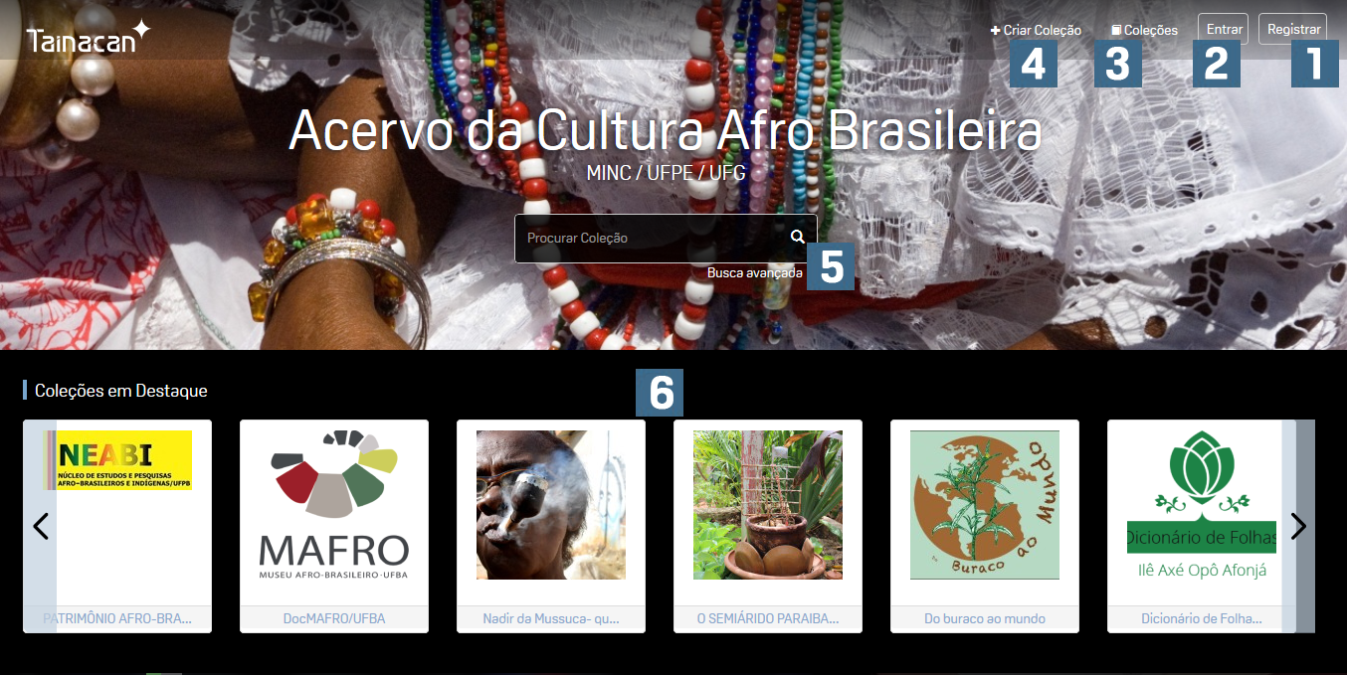
A interface do Tainacan de forma geral é simples, demonstrando facilmente os caminhos que o usuário pode percorrer.

Registrar: Faz referência ao cadastro de usuários no acervo, dando assim a possibilidade de criar coleções.
1
Entrar: Login para usuários cadastrados.
2
Coleções: Demonstra uma visão geral de todas as coleções que foram criadas dentro do acervo.
3
Criar Coleção: Possibilita a criação de coleções pelo usuário.
4
Busca: Busca através das palavras-chaves digitadas.
5
Corpo de conteúdo: Mostra as coleções mais populares e recentes. Em seguida os itens mais populares de todo o repositório, agrupados pelo seu tipo.
6
Importante: Não é possível criar uma coleção sem ser cadastrado.
!

Cadastro
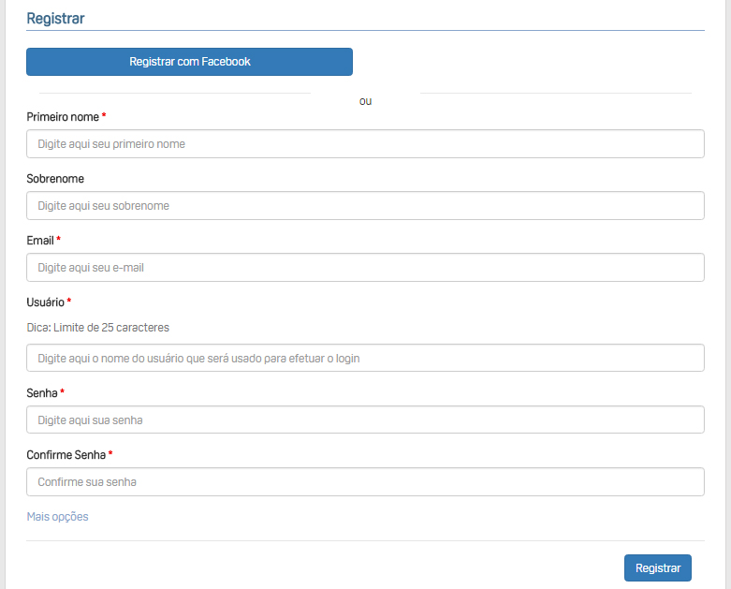
Para que o usuário possa criar sua coleção e posteriormente seus itens de coleção, é necessário efetuar o cadastro, assim obtendo os privilégios necessários para a utilização correta da ferramenta. O cadastro pode ser feito clicando no botão “Registrar”.
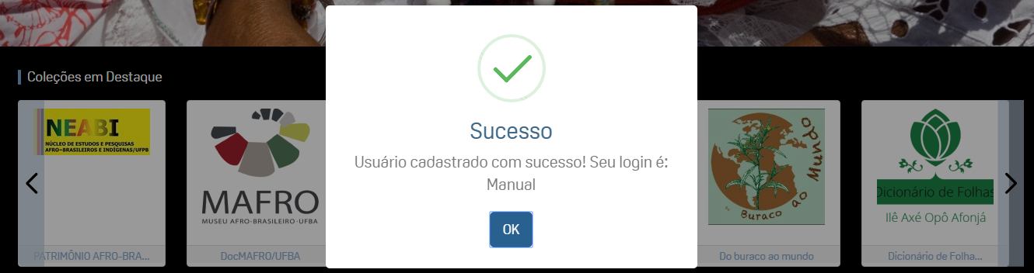
Cadastro: Preencha todos os campos do formulário de cadastro. Os campos que possuem o indicador (*) são campos de preenchimento obrigatório.
1

Após o devido preenchimento do formulário de cadastro será recebida uma mensagem de “Sucesso”, sendo o usuário redirecionado para a página de login após clicar em “ok”.
2

Primeiro Acesso
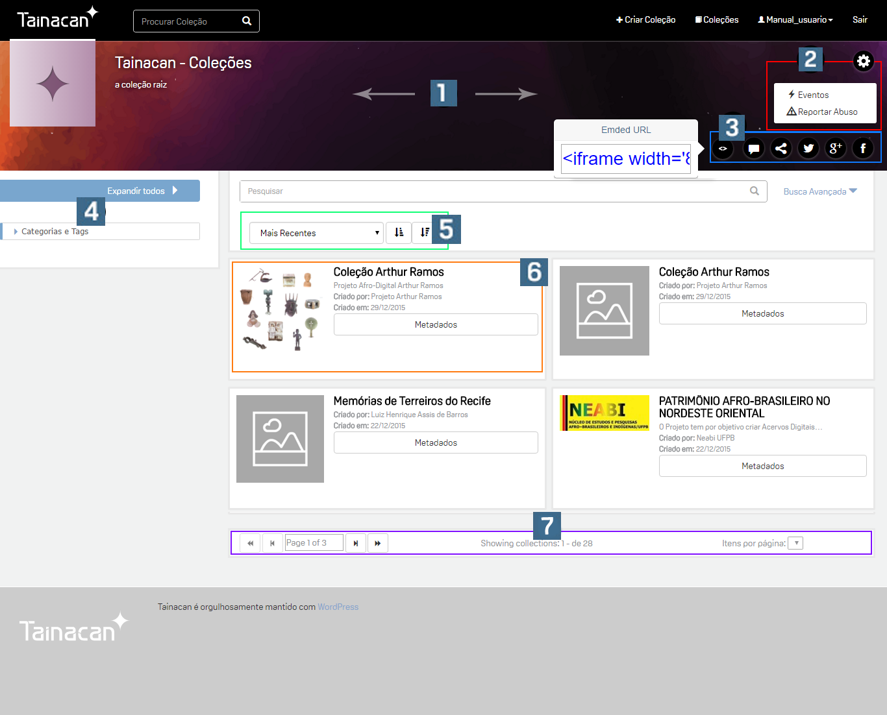
Após o login, em seu primeiro acesso o usuário será direcionado à tela representada pela figura acima, que lista, organiza e da acesso a todas as coleções do Tainacan.
Área Superior: Essa área agrega o nome da coleção, a imagem representativa e uma imagem de capa, ambas podem ser alteradas pelo usuário.
1
Menu Administrativo: O menu da roda dentada aparece em todas as coleções e apresenta alguns itens para os usuários que visitam a coleção e os donos dessa coleção.
2
Menu Social: Esse menu apresenta a possibilidade de compartilhar a coleção assim como o ícone de balão para fazer comentários e o ícone a sua direita que possibilita exportar a coleção em RDF, JSON e CSV.
3
De modo geral o item acima faz com que o usuário tenha a opção de compartilhar suas coleções através das mídias sociais além da integração que é proporcionada pelas e exportação de arquivos que contemplam os atuais padrões web relacionados a informação e semântica.

Primeiro Acesso

Metadados: Os metadados das coleções são representados nessa coluna, sendo separados por “categorias” ou “tags” que ajudam a filtrar o conteúdo das coleções e classificá-los.
4
O Tainacan traz diferentes formas de classificação dentro de uma coleção, essa classificação serve como facetas de busca, que enriquecem a utilização da ferramenta pelo usuário e facilita a construção do repositório para o dono de uma coleção. As categorias são uma forma de classificação comum que auxiliam na distribuição do conteúdo de acordo com as necessidades da coleção, por sua vez as “tags” servem como indicadores de conteúdo, demonstrado a partir de pequenas palavras o contexto dos itens de uma coelção.
Disposição de conteúdo: a partir dos filtros apresentados no ponto quatro é possível alterar a forma de apresentação de itens de uma coleção, sendo esses apresentados, por diferentes ordens.
5
A ordenação de uma coleção pode seguir diferentes padrões sendo alguns deles já predefinidos, como no caso da ordenação por itens mais recentes, que mostra os itens de acordo com a data de criação, podendo-se utilizar também metadados para a ordenação dos itens, um exemplo seria utilizar a votação dos itens como ordenação o que traria os itens mais votados como sendo os primeiros a aparecer para o usuário. Dessa forma a ordenação pode ser configurada consoante as necessidades do dono da coleção.
As coleções ou itens de coleções são listadas conforme definido nas configurações da coleção
6
Paginação: opção de navegação pelas páginas de itens.
7
A coleção principal do Tainacan, é uma representação geral de uma coleção comum, ou seja, no momento em que o usuário criar sua coleção a disposição de itens na tela será a mesma apresentada na coleção principal.

Importante: A coleção principal pode ser acessada a partir do menu “coleções”.
!

Criar Coleções
Uma vez obtendo acesso à ferramenta torna-se possível a criação de coleções a partir do menu, clicando no item “+Criar Coleção”.
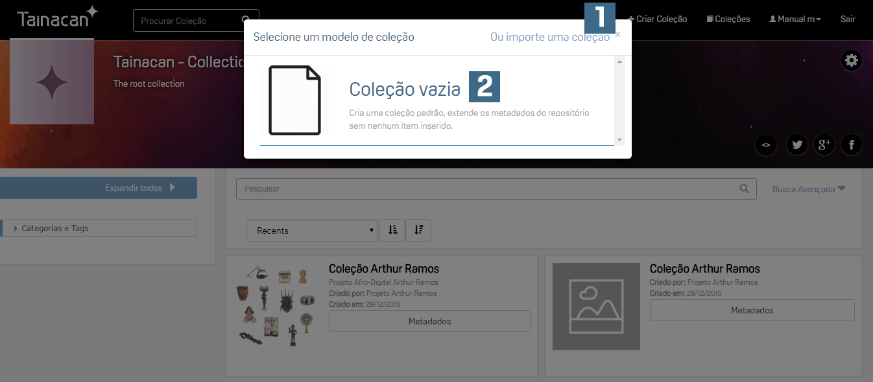

É possível importar coleções que foram feitas em outros repositórios que utilizam o Tainacan, para a importação o arquivo compactado deve conter o formato do Tainacan.
1
Coleção vazia: cria uma nova coleção sem itens, onde o usuário estará responsável por administrar e adicionar itens.
2
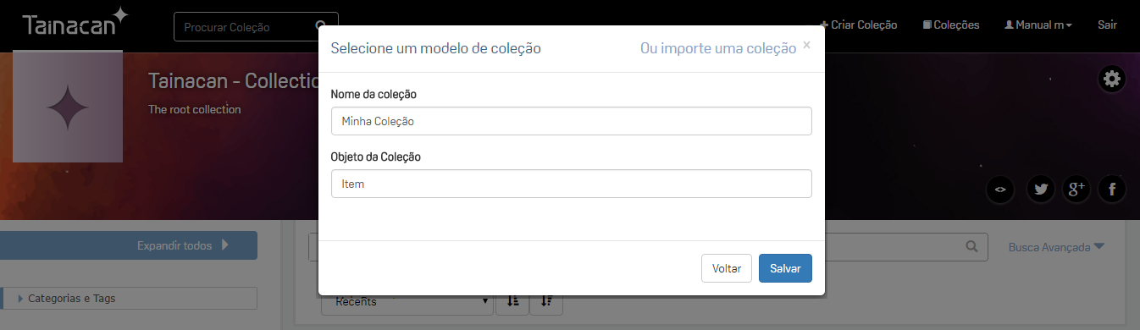
A próxima etapa consiste em nomear sua coleção partindo para configurações específicas que irão ser apresentadas com os itens adicionados, algumas dessas configurações são metadados, filtros, categorias, imagem e imagem de capa da coleção, como veremos a seguir!!

Criar Coleções

1 – Configurações
Após nomear a coleção, o usuário será redirecionado para a página de configurações, ao topo da página estará o menu da imagem abaixo que está dividido em cinco etapas, que fazem parte das configurações da coleção. Na aba configurações temos os seguintes parâmetros:
Nome da Coleção: É possível alterar o nome que foi utilizado em primeiro momento.
1
Miniatura da Coleção: Trata-se de uma imagem que pode ser atribuída a coleção, proporcionando uma distinção visual entre as coleções, inserindo o usuário/visitante ao tema da coleção.
2
Capa da coleção: Imagem a escolha do usuário que será utilizada como capa de fundo da coleção. Pode ser utilizado para se obter uma identidade visual mais forte na coleção assim como para aspectos estéticos.
3
Descrição da Coleção: Uma pequena descrição do usuário a respeito de sua coleção.
4
Configurações Avançadas: As coleções contam com algumas configurações adicionais predefinidas que podem ser acessadas alteradas pelo usuário, na parte inferior das configurações. Sendo essas configurações opcionais.
5
Endereço da Coleção: Dá a possibilidade de se utilizar um endereço personalizado para a coleção.
5.1
Privacidade da Coleção: A coleção pode ser definida como Pública (todos tem acesso) ou Privada.
5.2
Coleção Raiz: Define se a coleção que está sendo criada está ligada de forma hierárquica a alguma outra, sendo uma sub-coleção ou a mesma é a coleção principal carregando configurações gerais que serão replicadas em outras coleções.
5.3
Hierarquia da Coleção: Define se a coleção atual herdará as configurações da coleção “Raiz” ou de uma outra coleção.
5.4
Tipo de Moderação: Define como os itens de uma coleção serão moderados, caso haja participação externa. A moderação se divide em “Aprovação por moderador” e “Aprovação democrática (por maioria)”.
5.5
Moderadores da Coleção: Dá a possibilidade ao dono da coleção dar o privilégio a determinados usuários de moderar a coleção e seus itens.
5.6
Permissões: Gama de configurações onde o dono da coleção pode permitir permissões para diferentes usuários que forem fazer uso de sua coleção, sendo moderadores, membros cadastrados ou pessoas que não tem cadastro.
Importante: A partir do item 5 são tratadas as configurações avançadas da coleção.
!
5.7

Criar Coleções

3 – Metadados e Filtros
Partimos para o segundo item de configuração que se trata dos metadados da coleção.

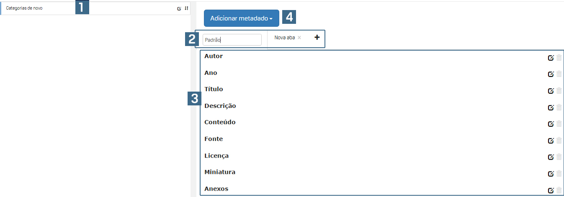
Coluna de Filtros: Essa coluna armazena todos os metadados que serão utilizados como filtro dentro da coleção, os metadados utilizados podem ser arrastados da coluna 2 para a 1 e serem configurados de acordo com as necessidades do usuário.
1
Este item apresenta a possibilidade de criação de novas abas, essas abas servem como forma de organização dos metadados ou filtros, dessa forma abas específicas serão responsáveis por armazenar filtros/metadados diferentes.
2
Coluna de Metadados: Por padrão o Tainacan traz alguns metadados predefinidos, que são apresentados em todas as coleções, sendo esses os primeiros metadados com que o usuário terá contato.
3
Adicionar Metadados: Este item possibilita a adição de diferentes tipos de metadados a coleção, sanando as necessidades do usuário em termos de metadados em vários aspectos.
4
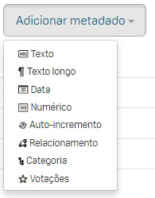
Texto: Adiciona um metadado do tipo texto que é preenchido a partir de uma caixa de texto, na adição do item.
4.1
Texto Longo: Assim como o metadado de texto se trata de um item de preenchimento no entanto, nesse caso pode ser exemplificado como um item de “descrição” ou informações que precisam de mais espaço de texto.
4.2
Data: Metadado de data, onde existe a necessidade de definição de uma data para o item.
4.3

Numérico: Metadado de representação numérica, como quantidade.
4.4
Auto-incremento: Este metadado traz um campo de autopreenchimento que serve como um contador de itens.
4.5

Criar Coleções
Relacionamento: Este tipo de metadado gera um relacionamento entre itens, um bom exemplo é o caso de um item ser um livro e outro o autor, esse campo consegue fazer a ligação entre esses dois itens.
4.6
Categoria: Permite a adição de metadados do tipo “Categoria” que ficam atrelados a coleção, esses metadados aparecem no formulário de preenchimento do item, servindo também como filtro caso seja necessário.
4.7
Votações: Adiciona um metadado de votação aos itens da coleção, podendo servir também como filtro para a coleção, como filtro de itens mais votados.
4.8

3.1 – Adicionar Metadados: Telas
Todas as telas de adição de metadados, tem suas particularidades de acordo com o tipo de metadado que será adicionado, existindo apenas uma configuração que se mantêm, que diz respeito a adição do metadado como filtro ou não, onde o usuário pode escolher o tipo de filtro que será atribuído ao metadado, esse filtro também pode ter alguma variação de acordo com o metadado escolhido.
Abaixo é possível observar a tela de adição de metadados de texto, que segue um padrão de configurações onde o usuário deve adicionar o “Nome do Metadado”, o “Valor Padrão”, um “Texto de Ajuda” que auxiliará no preenchimento do campo, dando instruções de como o mesmo deve ser preenchido a obrigatoriedade ou não do preenchimento desse campo na adição de um item e por fim a utilização do metadado como filtro ou não.
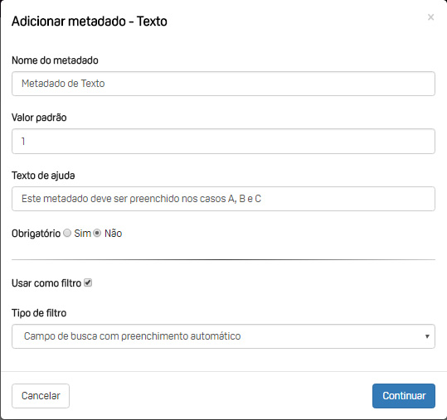

Em boa parte dos metadados adicionados são apresentados três tipos de filtros diferentes. Campo de Busca com Preenchimento Automático, árvore e nuvem de Tags

Criar Coleções

3.2– Desvendando os Filtros
Como mencionado anteriormente o Tainacan traz uma gama de filtros que podem ser implementados em uma coleção. Listaremos todos aqui e explicaremos um a um.
Campo de busca com preenchimento automático: Trata-se de campos no qual o usuário pode filtrar os resultados a partir de uma frase ou sentença que esteja nos itens.
1
Árvore: O filtro do tipo árvore traz uma configuração onde o usuário pode escolher a cor que o filtro irá ter, por fim sendo demonstrado como uma árvore de categorias e subcategorias que servem como filtro.
2
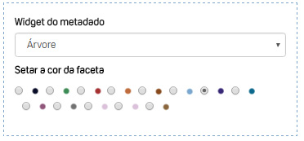
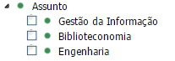

Seleção Múltipla: Possibilita a seleção de diferentes itens de um filtro.
3
Nuvem de Tags: Cria uma nuvem palavras (tags) que podem ser filtradas de forma a se buscar itens que contenham essas palavras.
4
De/Até: Define um período de tempo o qual os itens podem ser filtrados, sendo um metadado bastante abrangente.
5
Faixa: Filtro relativo a uma faixa de tempo predeterminada nos itens.
6

Criar Coleções

4 – Layout da Coleção
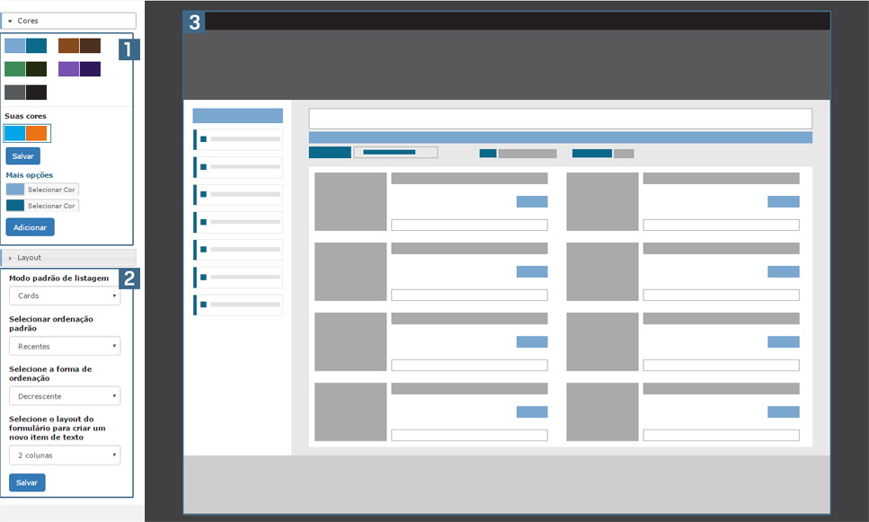
As configurações de layout são aplicadas aos itens da coleção, de forma a ordená-los de acordo com as necessidades do dono da coleção, essa ordenação pode ser feita de diferentes formas, tendo o Tainacan configurações predefinidas, que podem ser alteradas ao se fazer uso de metadados para a ordenação dos itens de uma coleção, é importante lembrar que todas essas configurações podem ser alteradas pelo visitante ou usuário da coleção ao acessar os itens, isso porque no topo de cada coleção existe a opção de ajustar a forma de ordenação de acordo com aquilo que se procura.
Paleta de Cores: Possibilita a personalização de cores dentro de uma coleção, assim como mostrado na imagem, exitem certas paletas predefinidas e a possibilidade de personalizar e adicionar mais cores.
1
Modos de Apresentação/Ordenação: São apresentados quatro campos de escolha, o primeiro referente a formatação de como os itens da coleção serão apresentados, o segundo a ordenação desses itens, o terceiro a forma de ordenação e por fim em quantas colunas o conteúdo será apresentado.
2
* As opções apresentadas no item 2 podem ser definidas diretamente na tela da coleção.
Pré-visualização: Ao se aplicar a mudança de cores as mudanças serão apresentadas nessa tela.
3

Minha Coleção

1 – Interface
Após efetuar as configurações de uma coleção e sua criação o usuário é levado para a página da coleção, representada abaixo, inicialmente a página se mostra simples e sem muito conteúdo o que será mudado a medida que forem adicionados novos itens de coleção.
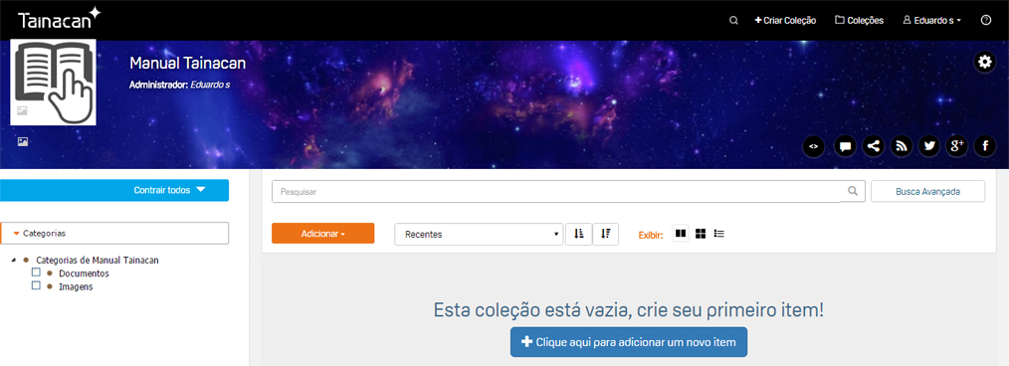
Na página de sua coleção, existem alguns itens específicos que demonstram diferentes opções, que auxiliam na mudança de configurações e compreensão do ambiente pelos visitantes da coleção.
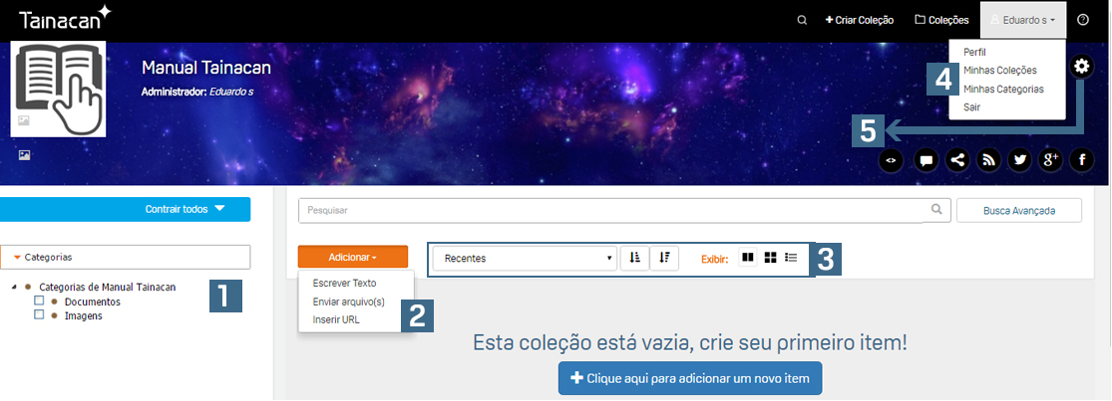
Categorias: A coluna a esquerda na página de coleções representam as categorias e metadados que foram definidos como filtros, servindo como uma espécie de busca rápida.
1

Minha Coleção
Adição de Itens: Existem três opções para a adição de item na coleção, sendo, Itens da coleção(Manual), Múltiplos arquivos e Recurso Web Url.
2
Texto: Refere-se a adição de itens a partir do formulário padrão de preenchimento, que é mostrado mais adiante no manual. (Ver Pág. 17)
2.1
Enviar Arquivo(s): Possibilita que o usuário envie diversos arquivos (PDF’s, imagens, documentos) ao mesmo tempo, já com a opção de edição dos metadados de cada item.
2.2
Recurso Web Url: Permite a adição de itens a partir de links web, como vídeos do youtube, fotos do flickr ou istagram, entre outros.
2.3
Ordenação: A ordenação serve como um filtro adicional de itens dentro da coleção sendo possível ordenar os itens de acordo com as opções apresentadas, além da possibilidade de definir parâmetros como metadados ou ranking como item de ordenação.
3
Além da ordenação em si, existem três modelos de ordenação que estão a disposição do usuário, abaixo é possível observar quais são esses modelos e como os itens são dispostos:
Modelo de “Cards”:
a
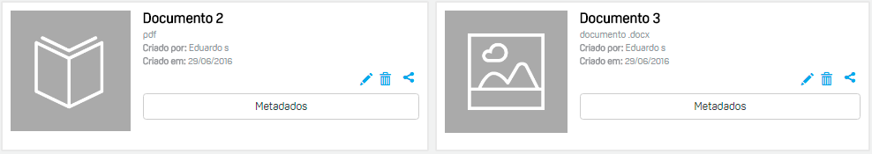
Modelo de Galeria:
b
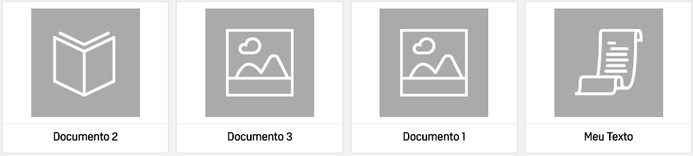
Modelo de Lista:
c
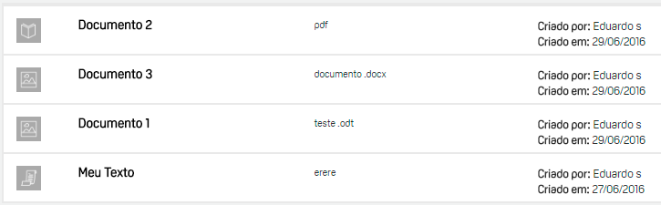

Minha Coleção
Menu do Usuário: A partir desse menu é possível efetuar o acesso ao perfil do usuário e também as coleções criadas.
4
Menu da Coleção: O menu da sua coleção apresenta uma gama de configurações que podem ser utilizadas para ajustar alguma configuração que foi setada durante a criação da coleção.
5
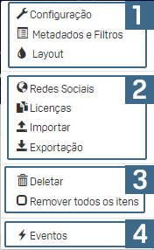
O primeiro bloco de configurações do menu da coleção apresenta as opções de configuração que são preenchidas na criação da coleção, sendo elas, Configuração, Metadados, Filtros e Layout.
1
O segundo bloco apresenta novas configurações como a possibilidade de adicionar itens que contenham bibliotecas de redes sociais como uma biblioteca de vídeos do youtube. Além das opções de licença sobre o conteúdo e a importação e exportação de itens.
2
O último bloco está relacionado a exclusão da coleção e a remoção de itens dessa coleção.
3
Por fim temos a última configuração que diz respeito aos eventos ou, onde são mostradas ações que foram efetuadas na coleção pelos usuários ou pelo dono dessa coleção, assim como itens que necessitam de aprovação.
4

!
Importante: Os itens do menu da coleção serão explicados de forma detalhada nos
próximos tópicos.

Minha Coleção

2 – Criação de Item
Ao acessar a coleção, a opção que está mais visível se trata da criação de itens, que disponibiliza algumas possibilidades distintas de criação, que se dividem em “Escrever Texto”, “Enviar arquivos” e “Inserir url”.
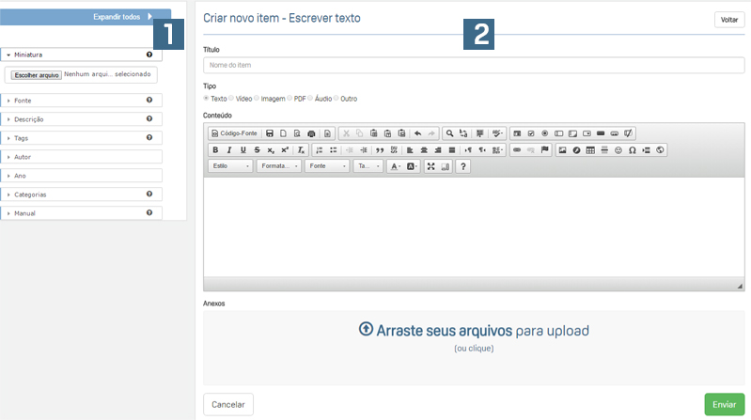
Coluna de informações: Nessa coluna são definidas informações básicas do item assim como o preenchimento de metadados ou escolha de categorias do item.
1
Miniatura: Imagem em miniatura que representará o item.
1.1
1.2
Fonte: Campo para especificar a procedência do item.
1.3
Descrição: Campo para descrever o item.
1.4
Tags: Grupo de tags de conteúdo que pode ser inserido separado por vírgulas.
1.5
Autor: Campo para se colocar o nome do Autor do item.
1.6
Ano: Por exemplo em caso de o item ser um artefato, definir de que data é este item.
1.7
Categoria: Campo de seleção de categoria do item.
Campo de Preenchimento: O campo de preenchimento traz os campos que identificam o item de forma global para além de seu conteúdo.
2
Título: Título/nome do item.
2.1
Tipo: Nesse contexto por ser um item de texto o tipo já vem pré-definido como texto.
2.2

Minha Coleção
Conteúdo: Campo onde o conteúdo será criado.
2.3
Anexos: Campo para inclusão de anexos ao item.
2.4

2.1 – Criação de Múltiplos Itens
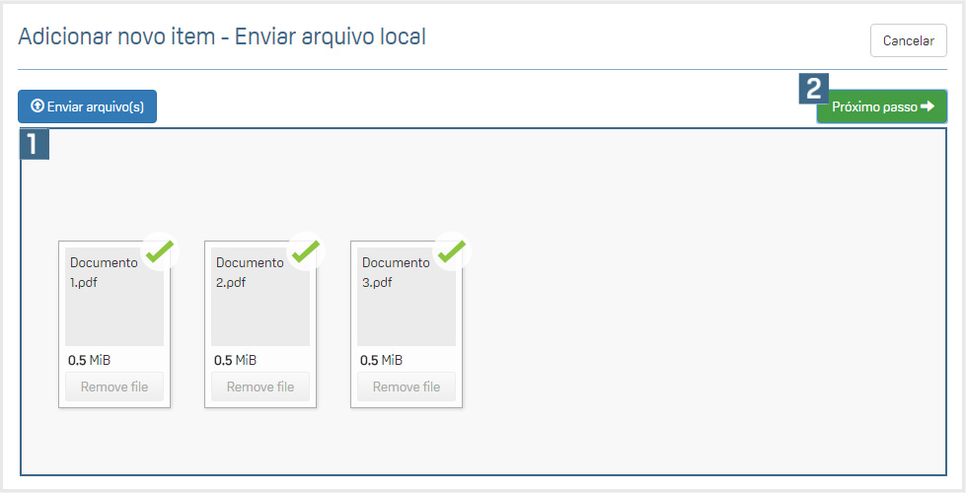
Enviar arquivos: Ao clicar no botão ou na área mais escura é aberta uma janela onde o usuário pode escolher os arquivos que deseja adicionar a coleção como itens.
1
Próximo passo: Clique no botão “Próximo passo” para continuar o preenchimento de metadados dos itens.
2

Minha Coleção
Ao prosseguir clicando em próximo passo, o usuário será levado a uma nova tela onde são mostrados todos os itens que o mesmo subiu para sua coleção.
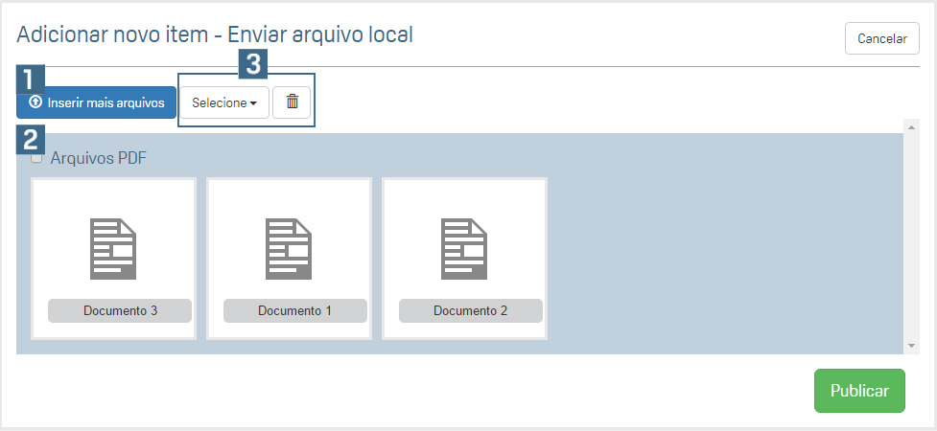
Inserir mais arquivos: Possibilita com que o usuário insira mais arquivos além daqueles que são apresentados na parte inferior.
1
Arquivos: Mostra todos os arquivos que foram adicionados pelo usuário, além de mostrar seu formato com uma caixa de seleção para se efetuar uma separação dos mesmos ao clicar.
2
Itens de seleção: A partir dessas opções é possível selecionar ou deselecionar todos os itens, além de poder deletá-los.
3
Nessa etapa existe a possibilidade de publicar todos os itens sem o devido preenchimento de dados e metadados, que podem ser editador posteriormente. Para poder fazer a edição de dados do item, basta clicar em um deles, ao fazer isso os dados irão aparecer na coluna a esquerda para a edição.
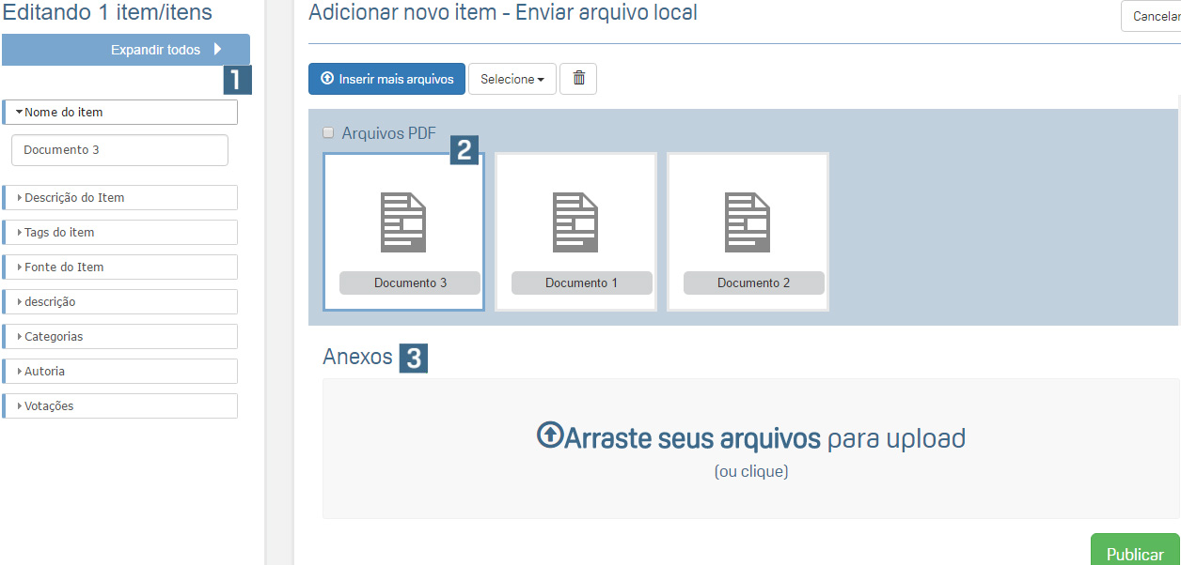
Coluna de edição: Aqui aparecerão todos os dados, metadados e filtros que foram definidos para a coleção, sendo um formulário minimalista diferente do representado na página 16.
1

Minha Coleção
Item selecionado: Note que ao selecionar um item, uma borda azul fica em volta do mesmo, é necessário ter algum cuidado nessa etapa uma vez que se o usuário selecionar todos os itens e preencher um dos valores da coluna esquerda esse valor afetará todos os itens selecionados.
2
Anexos: Assim como a coluna de edição, ao clicar em um dos arquivos aparecerá na parte debaixo um novo campo para que o usuário possa subir anexos referentes ao arquivo, caso seja necessário.
3
Com campos preenchidos e tudo organizado de acordo com as necessidades do usuário basta clicar em publicar, o que fará com que os itens sejam publicados dentro da coleção.

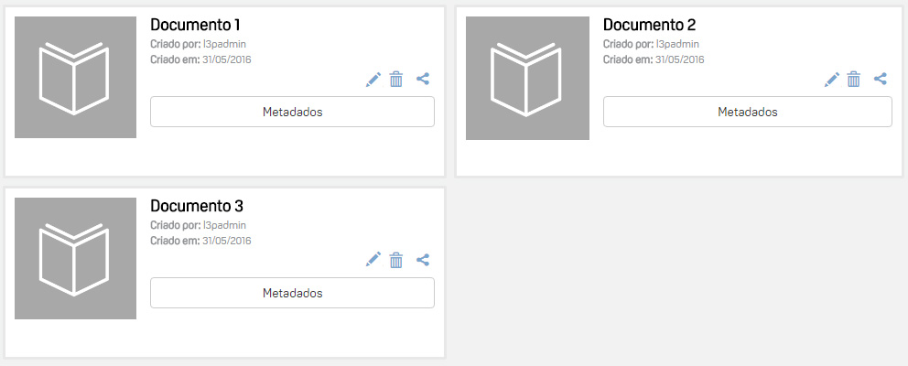
2.2 – Recurso Web URL
Como mencionado anteriormente temos a possibilidade de adicionar conteúdo de mídias sociais, a partir do recurso web url.
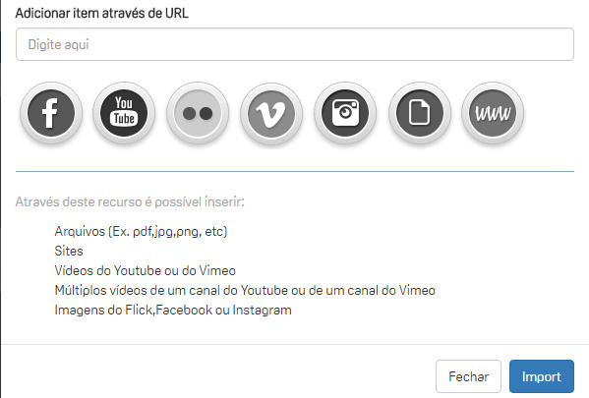

Minha Coleção
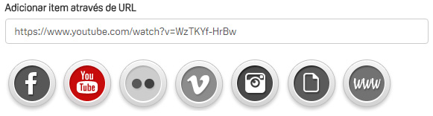
Como é possível observar na figura acima, temos uma gama de mídias sociais de onde o Tainacan pode extrair informações e apresentá-las como itens de uma coleção. Por ordem temos: Facebook, Youtube, Flickr, Vimeo, Instagram, Documento (Documentos online como PDF ou DOC), e, por fim, endereços eletrônicos, como forma de elucidar o funcionamento dessa etapa, será feita uma explicação tendo como exemplo o Youtube.

A partir do youtube pode ser extraido um único vídeo, a partir de sua url ou toda uma playlist a partir do link que contenha /user/ ou seja será importada para a coleção a playlist de um usuário do Youtube.
Exemplo:
https://www.youtube.com/channel/identificador – Errado.
https://www.youtube.com/user/identificador – Correto.

2.3 – Compreendendo o Formato do Item na Coleção
Ao terminar a criação de um novo item o usuário será redirecionado para a página principal da coleção onde se encontrará o item e onde é possível explorar um pouco mais a apresentação dele antes de acessá-lo.
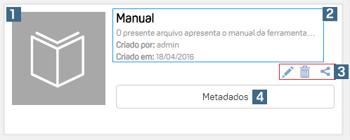

Imagem que representa a miniatura da coleção, caso não seja adicionada nenhuma imagem o Tainacan gerará uma por padrão de acordo com o tipo de item.
1
Informações gerais, contém o título do item e sua descrição além da data de criação e o nome do usuário que criou o item.
2
Ícones de navegação, esses ícones representam respectivamente a página de edição ao clicar no ícone com formato de lápis, deletar item ao clicar na lixeira e o último ícone representa o compartilhamento nas redes sociais.
3
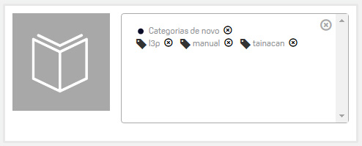

Minha Coleção
Metadados, ao clicar no botão de metadados são apresentados todos os metadados que o item contém, desde metadados predefinidos até as tags e categorias que foram utilizadas na criação do item.
4
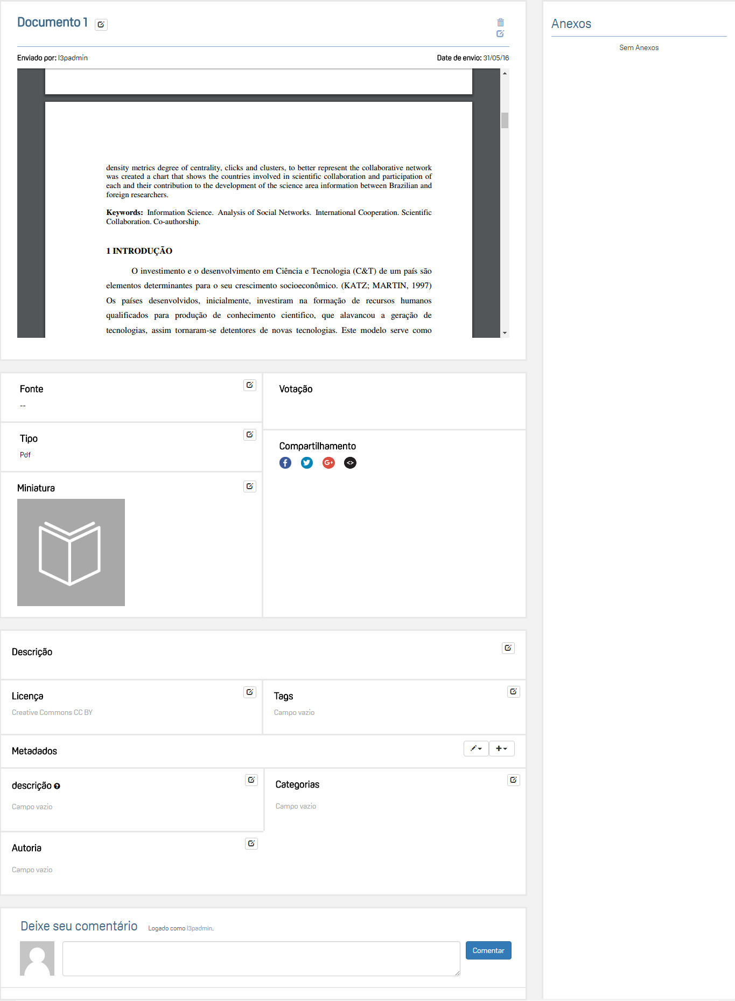
Ao clicar no item, o usuário terá acesso à página do item que apresenta todos os dados que foram configurados e adicionados na criação da coleção e do item em específico.

Minha Coleção

3 – Configurar Categorias
Como chegar aqui: Menu do Usuário → Minhas Categorias
Ao acessar as Categorias, é possível adicionar novas categorias a coleção, por padrão a coleção é criada com apenas uma categoria que se trata de uma categoria geral, a partir dela podem ser criadas subcategorias que servirão como filtro e forma de classificação dos itens da coleção. É importante ter em atenção que para a criação de uma subcategoria é necessário clicar com o botão direito sobre a categoria geral na página de categorias e clicar em “Adicionar”, como na imagem abaixo.
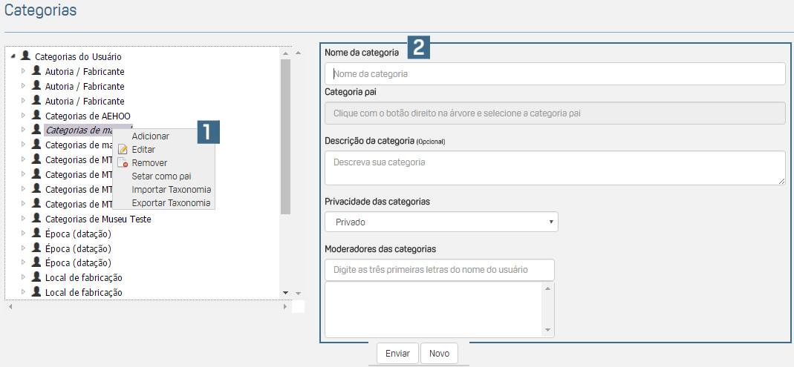
Arvore de categorias: Apresenta todas as categorias que podem classificar a coleção e que foram criadas pelo usuário, sendo divididas por categorias públicas ou privadas.
1
Criar categoria: Possibilita o usuário criar uma categoria dentro da coleção (e.g. Vídeos).
2
Nome da Categoria: Campo de preenchimento onde se dá o nome da nova categoria
2.1
Categoria pai: Normalmente setada como “Categorias do Usuário”.
2.2
2.3
Descrição da categoria: Campo de descrição da categoria.
2.4
Privacidade das Categrias: Setar categoria como privada (uso pessoal) ou pública.
2.5
Moderadores das Categorias: Define usuários como moderadores das categorias.
Em complemento ao item 1, temos as opções de Adicionar, Editar, Remover, Setar como pai e Importar/Exportar Taxonomia.
Adicionar: Adiciona uma nova subcategoria.
Editar: Possibilita a edição de uma categoria já exisente.
Remover: Remove a Categoria.
Setar como Pai: Transforma a categoria em uma categoria pai (principal).
Importar/Exportar Taxonomia: Possibilita a importação de uma taxonomia já criada pelo usuário, ou a exportação da Taxonomia criada no Tainacan.

Minha Coleção

3.1 – Estruturar Metadados e Filtros
Assim como mostrado na página 11, onde o usuário configura sua coleção, temos a possibilidades de adicionar novos metadados e filtros, essa etapa vem após a adição de novas categorias, por conta de um fator determinante, que é a criação de novas categorias como filtro.
Suponhamos que o usuário necessite de uma categoria “Vídeos” com subcategorias voltadas para o genêro de vídeos “Comédia”, “Ação”, “Terror”, “Músicas”, entre outros. Esse usuário inicialmente deve criar uma categoria e adicionar uma subcategoria, assim como mostrado na página 22

Feito isso o mesmo deve seguir o seguinte caminho dentro da coleção: Roda Dentada → Metadados e Filtros, sendo encaminhado para a seguinte tela.
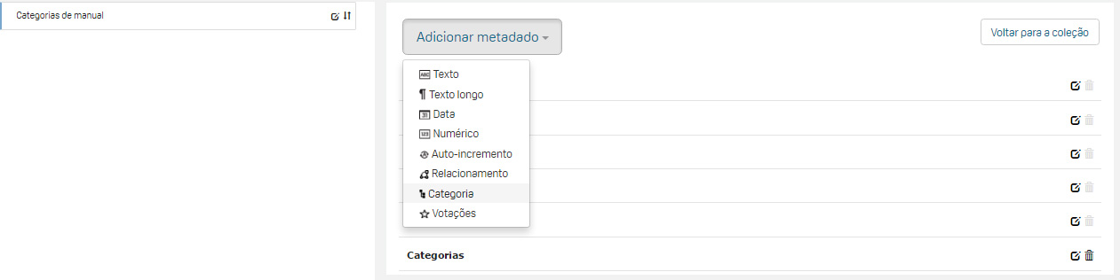
Como não existe nenhuma adição o usuário verá uma tela tal e qual a demonstrada acima, para adicionarmos a categoria vídeos como um filtro da coleção, devemos clicar em Adicionar metadado → Categoria.
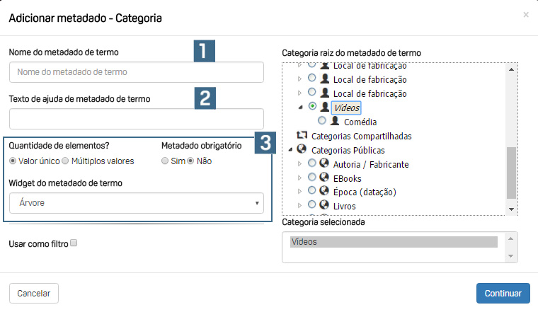
Antes de adentramos nas configurações é importante explicar que os passos feitos anteriormente de Criação de uma Categoria e de uma Subcategoria, são necessários pelo fato de que o Tainacan por padrão só aceita a adição de uma Categoria como Filtro caso a mesma tenha uma categoria “filho” ou seja uma subcategoria, caso não se tenha essa configuração ao clicar na categoria desejada ao estar na tela abaixo o usuário receberá uma mensagem de erro.

Minha Coleção
Nome do Metadado de Termo: Nome do Filtro de Categoria, pode ser o mesmo da categoria como no exemplo “Vídeos”
1
Texto de Ajuda do Metadado de Termo: Como já mencionado no manual o texto de ajuda serve como uma dica para que o usuário preencha ou selecione os campos de forma correta.
2
Configurações Adicionais: São configurações que podem ser deixadas como padrão (como é mostrado na imagem) ou alteradas de acordo com a necessidade do usuário.
3
Não mexeremos no campo “Usar como Filtro nesse momento”, efetuada as configurações clique em continuar para criar o Metadado de Termo, que se trata da categoria.
A partir daqui existe uma funcionalidade interessante no Tainacan que é o uso do Drag and Drop ou Arrastar e Soltar, assim basta clicar e segurar na categoria Vídeos e arrastá-la para a coluna esquerda, como demonstrado na imagem.
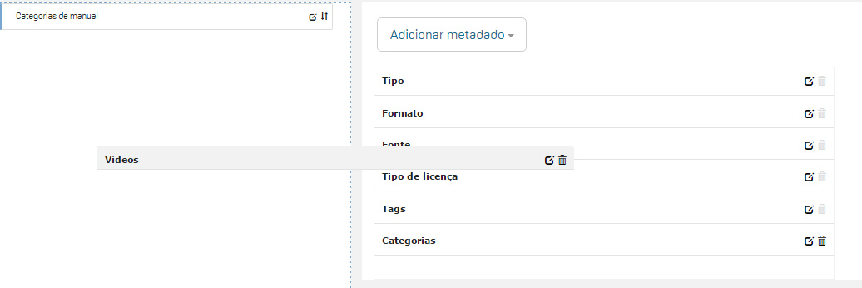
Ao soltar o item na coluna esquerda aparecerá uma nova tela na qual é possível configurar a forma como filtro será apresentado para o usuário.
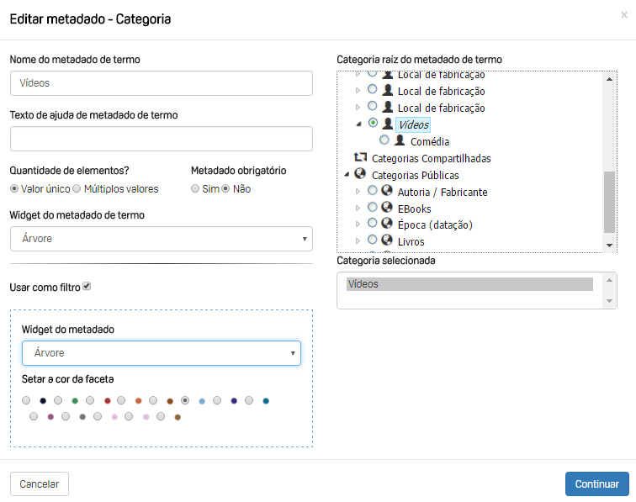

Minha Coleção
Como podemos ver na figura acima, o campo Usar como Filtro é preenchido automaticamente, restando ao usuário escolher a forma como o filtro será apresentado (por padrão vem configurado como Árvore), e assim escolhendo a cor que o filtro terá. Por fim, basta clicar em continuar e voltar a coleção para ver o resultado.
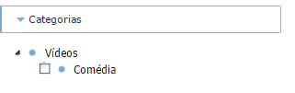

A partir daqui essas categorias não aparecem apenas na coleção mas também no formulário de preenchimento dos itens, onde é possível setar a categoria a qual o item se encaixa, em relação a essa questão o Tainacan utiliza também nesse contexto o Arrastar e Soltar, bastando clicar e segurar em “Comédia” por exemplo e arrastar para cima do item que deseja atribuir essa categoria.
Para adicionar novas subcategoras basta clicar com o botão direito acima da categoria principal e clicar em “Adicionar”, como na imagem abaixo.
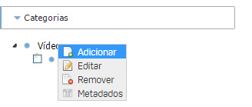

Esse evento fará com que seja gerado um popup onde essa subcategoria poderá ser adicionada e aparecerá de imediato na árvore de categoria, simplificando o processo que foi demonstrado anteriormente.
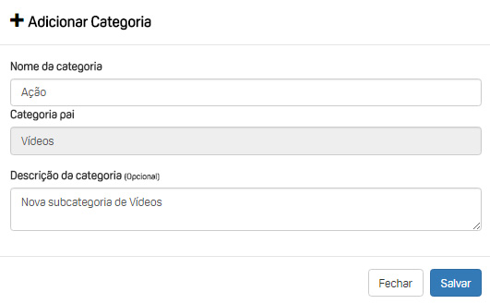

Importante: As categorias por padrão podem ser consideradas filtros. Como é possível observar na tela de categorias a utlização do botão direito sobre uma categoria, traz algumas outras opções que podem ser bem exploradas pelo dono da coleção
!

Minha Coleção

4 – Redes Sociais
O próximo item no menu representa as configurações das redes sociais que podem ter informações coletadas e adicionadas as coleções dentro do Tainacan, tendo opções para praticamente todas as redes sociais mais comuns.
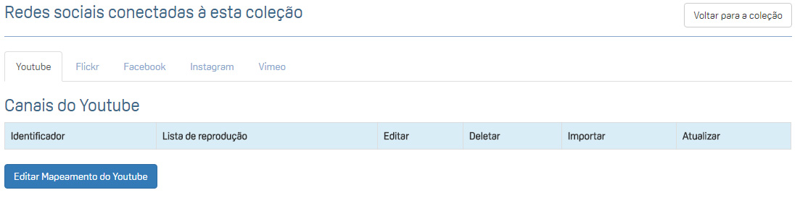
Ao acessar a página as diferentes redes sociais estarão divididas por abas, demonstrando por padrão os parâmetros de configuração para cada uma das redes, tendo na parte inferior a opção de edição de mapeamento dos dados referentes ao conteúdo importado.
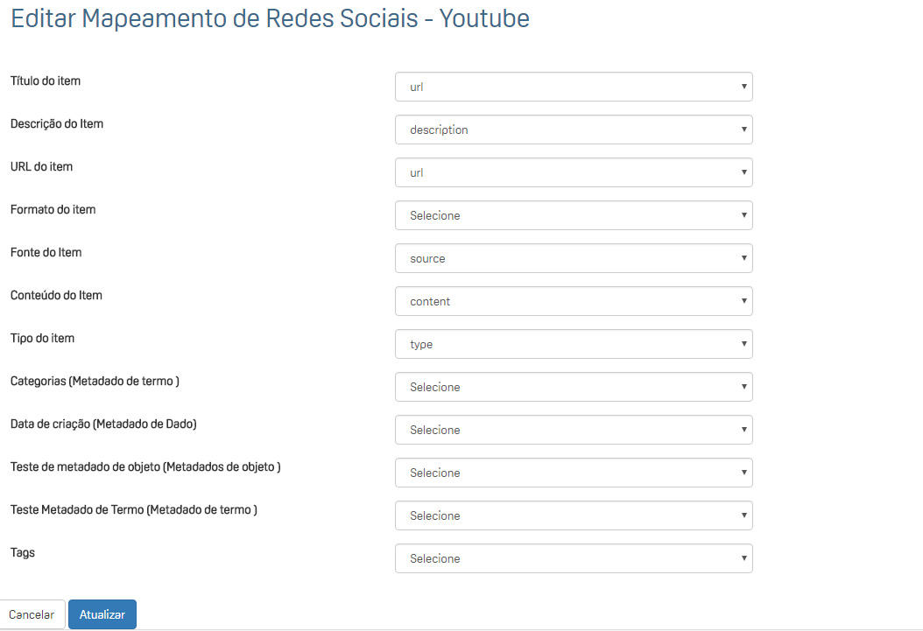
Ao acedermos a esse botão temos a seguinte tela, que difere de acordo com a rede social.

Minha Coleção
As configurações de mapeamento das redes sociais definem de que forma esse item deve ser apresentado dentro da coleção, o Tainacan traz um padrão para esses itens, estando representado na tela de mapeamento. Dessa forma os parâmetros de apresentação do item podem ser alterados utilizando a url como título ou o título tornando-se a descrição do item, dando assim ampla liberdade para o dono da coleção em relação a esse gênero de item.

5 – Licenças
Como chegar aqui: Roda dentada na coleção → Licenças
Após as configurações de mapeamento das redes sociais, o usuário pode fazer alterações nas licenças que permitirão a cópia ou compartilhamento de informações dos itens da coleção por outros usuários ou visitantes, que desejam reproduzir a informação ali contidas.
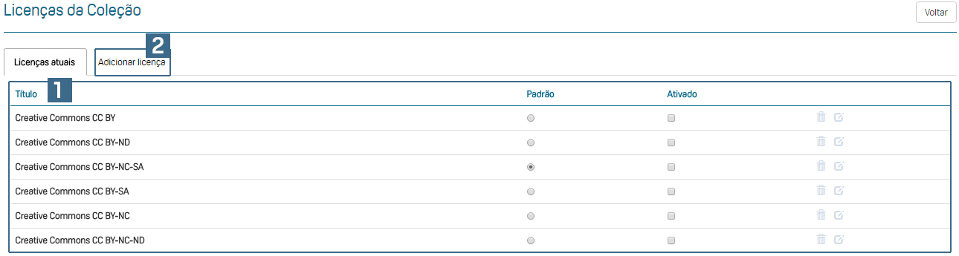
Licenças: O Tainacan apresenta uma gama de licenças regulamentadas pelo creative commons que podem ser utilizadas na coleção ou em seus itens.
1
Creative Commons CC BY: Permite - Compartilhar e Adaptar.
Creative Commons CC BY-ND: Permite – Compartilhar.
Creative Commons CC BY-NC-SA: Permite - Compartilhar e Adaptar
Creative Commons CC BY-SA: Permite - Compartilhar e Adaptar.
Creative Commons CC BY-NC: Permite - Compartilhar e Adaptar.
Creative Commons CC BY-NC-ND: Permite – Compartilhar.
As configurações a seguir permitem que o usuário adicione um novo tipo de licença caso o que se deseja não esteja entre os listados pelo Tainacan.
AdicionarLicença: Permite que o dono da coleção adicione uma nova licença.
2

Minha Coleção

6 – Importação
Como Chegar Aqui: Roda Dentada na coleção → Importar
Seguindo adiante, após as licenças a configuração seguinte está relacionada a importação de coleções ou itens de coleção, sendo essa importação possível a partir de um arquivo com a extensão do Tainacan ou então a partir de uma planilha em CSV que contenha de forma ordenada todos os campos a serem preenchidos na criação de um item, em casos onde não existe a adição de campos é possível fazer a importação com os parâmetros/metadados do Tainacan, que seriam o título, tipo, formato, descrição, etc.
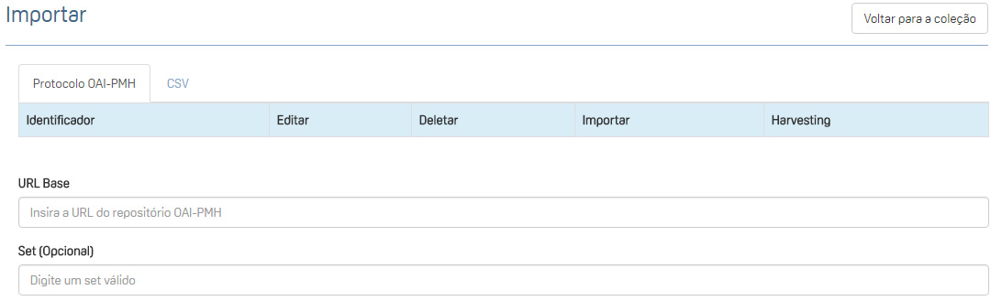
Protocolo OAI-PMH: Trata-se de um padrão utilizado para a importação de itens ou coleções de outros repositórios, este protocolo gera um link o qual segue um padrão de configurações predefinidas, que serão reconhecidas pelo Tainacan, possibilitando assim a importação de itens/coleções a partir de um url.
1

Importante: A exportação, extrai todos os itens de uma coleção, no ato de importação esses itens são adicionados a uma coleção já existente, a importação não cria uma coleção a partir do arquivo, somente reproduz seus itens.
!

Minha Coleção
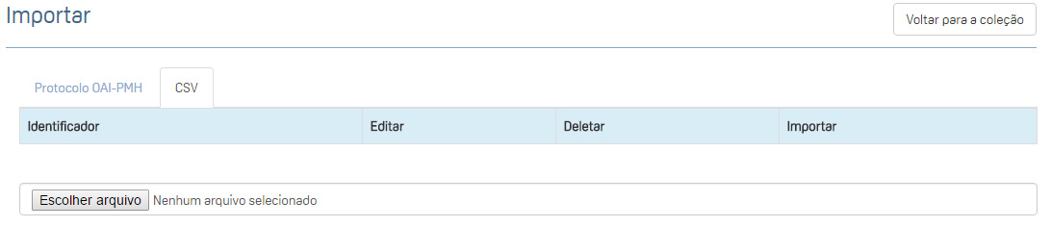
Importação CSV: A importação a partir de arquivos csv pode ser considerada mais dinâmica uma vez que pode ser feita a mão, ou em casos como o Tainacan existe a possibilidade de exportação de toda a coleção nesse formato o que facilita, caso o usuário exporte a coleção e venha a importá-la novamente.
2
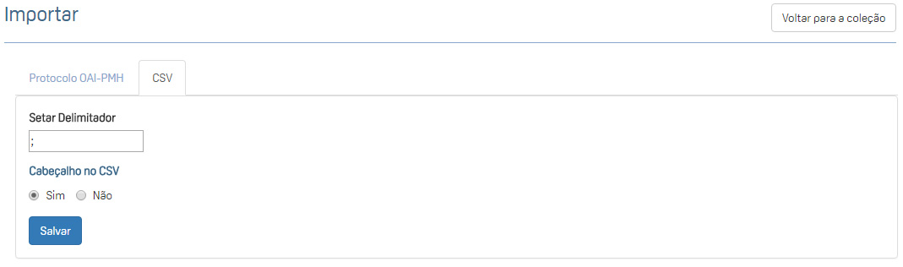
Ao importar um arquivo csv a etapa seguinte será definir o tipo de delimitador ou divisor de texto (: , ;) do arquivo que pode ser vírgula, ponto e vírgula ou algum outro delimitador definido ao salvar o arquivo.
3
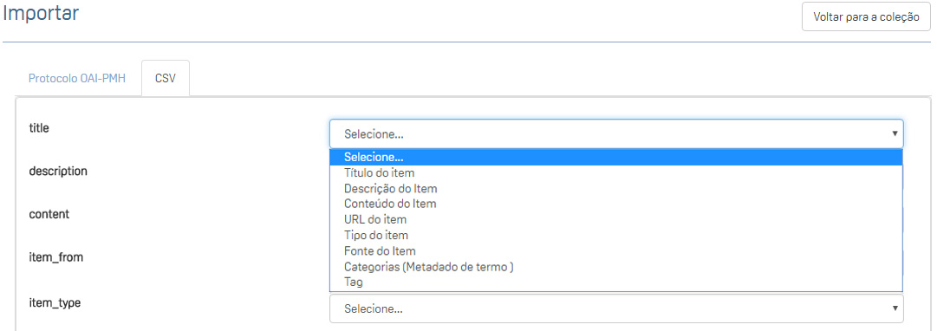
Mapeamento: Assim como nas configurações de redes sociais, após importar um item é necessário efetuar o mapeamento do mesmo, selecionando a representação de cada um dos campos existentes no arquivo, após o mapeamento o item/coleção poderá ser importado.
4

Minha Coleção
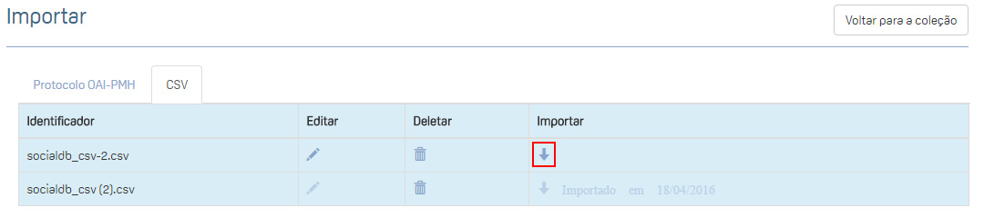
Feito o mapeamento o site levará o usuário novamente a tela de importação que agora contém o arquivo que foi importado e mapeado, nessa tela clique na seta que aponta para baixo para finalmente importar a coleção.
5
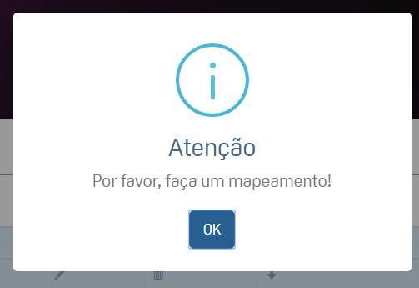

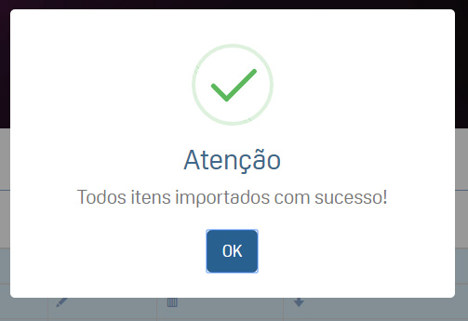

Caso o mapeamento ainda não tenha sido efetuado o usuário receberá uma mensagem de erro com pedido para que faça o mapeamento, caso já tenha feito receberá a mensagem de sucesso. Dessa forma ao voltar para a coleção, todos os itens importados, irão agora aparecer.
6

Minha Coleção

7 – Exportação
Como Chegar Aqui: Roda Dentada na coleção → Exportar
A exportação por sua vez permite a extração de tudo aquilo que foi criado dentro de uma coleção, para a exportação existem três modalidades, protocolo OAI-PMH, csv e pacote.
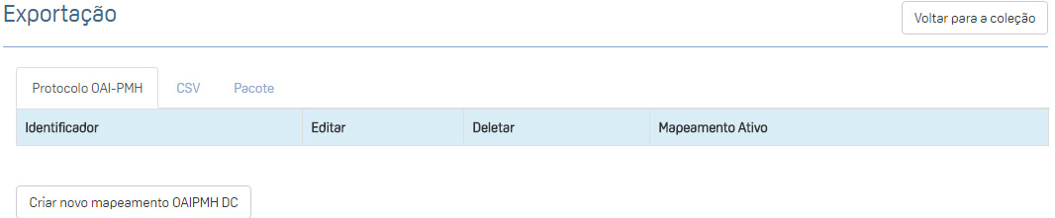
Assim como acontece nos mapeamentos demonstrados anteriormente para a exportação a partir do Protocolo OAI-PMH é necessário efetuar um mapeamento dos campos, embora neste caso após o mapeamento seja gerado um link que possibilita a importação dos itens para qualquer repositório digital.
1
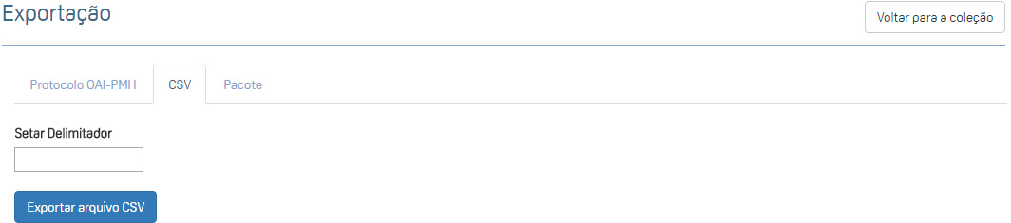
A exportação em csv, requer apenas a definição de um delimitador para separar os dados, que comumente são separados por ponto e vírgula, definido o delimitador um arquivo em csv será gerado.
2
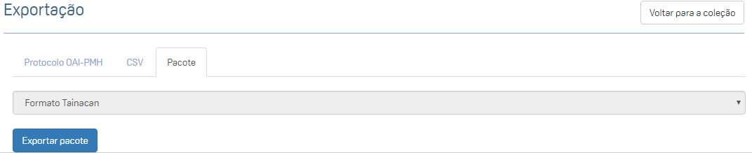
A exportação por pacote, gera um arquivo compactado que trás uma gama de diferentes arquivos referentes a coleção, em sua maioria sendo arquivos no formato xml.
3

Minha Coleção

8 – Excluir Coleção/Itens
Como Chegar Aqui: Roda Dentada na coleção → Deletar
Por fim temos o item de menu que possibilita a exclusão da coleção ou remoção de todos os itens de uma coleção, bastando clicar nessas opções para que a ação ocorra.
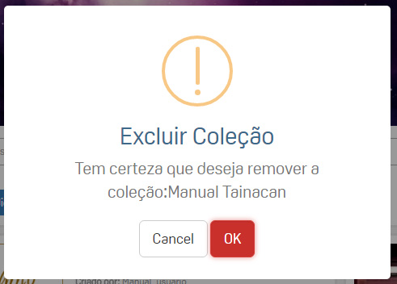

Excluir coleção: Exclui por completo a coleção do usuário, assim como os itens contidos na mesma.
1
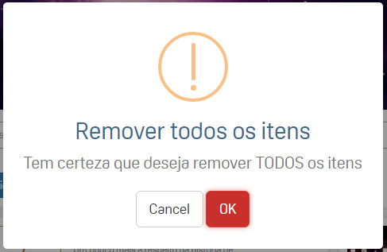

Deletar item: Deleta todos itens que estão armazenados na coleção.
2

Minha Coleção

9 – Eventos
Como Chegar Aqui: Roda Dentada na coleção → Eventos
Os eventos dentro de uma coleção, tem uma determinada variação, isso ocorre pelo fato de todas as ações dentro de uma coleção serem listadas na página de eventos, além disso, essa área do Tainacan trabalha associado a área de permissões onde existe a possibilidade de dar a liberdade a usuários não cadastrados de efetuar alterações em itens da coleção, adicionando ou removendo informações, caso exista esse tipo de permissão na coleção e um usuário venha a fazer uma alteração, essa alteração será listada na página de eventos.
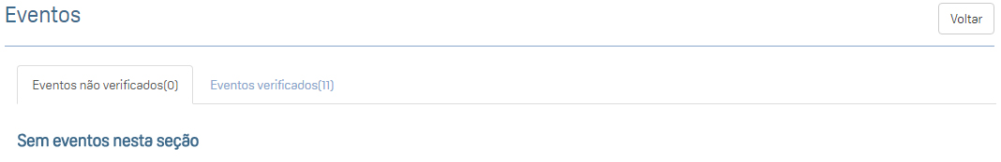
Os eventos se alternam entre eventos gerais que ocorrem na raiz das coleções que se apresenta ao clicarmos no menu em “Minhas coleções” e os eventos que ocorrem dentro da coleção que estão relacionados aos itens e informações adicionadas.
Eventos não verificado: É a primeira visão que o usuário terá ao entrar na página de eventos, sendo aqui listados todos os eventos que foram permitidos pelo dono da coleção, ou seja, eventos que outros usuários ou visitantes efetuaram na sua coleção e que precisam ser verificados antes de passarem a valer.
1
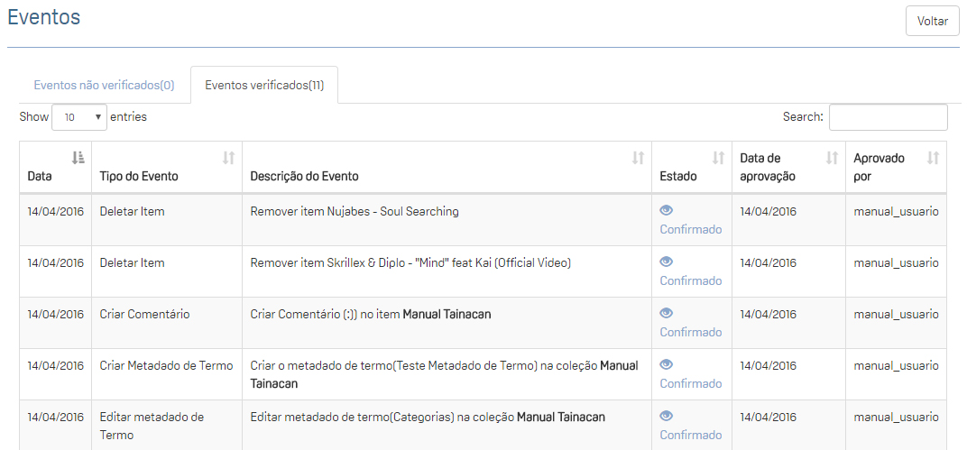
Eventos verificados: Toda e qualquer alteração que gere um evento e seja autorizada ou efetuada pelo dono da coleção ou moderadores, por padrão o Tainacan lista esses eventos, para que o dono da coleção possa ter uma visão geral do que vem acontecendo.
2

Gestão do Repositório
A visão administrativa de uma instalação do Tainacan será visível apenas para aqueles que instalaram ou são donos do repositório, uma vez se tratando de uma plataforma feita com base no Wordpress, o Tainacan pode ser instalado por aqueles que desejam criar um repositório, sendo essa pessoa a responsável pela administração.
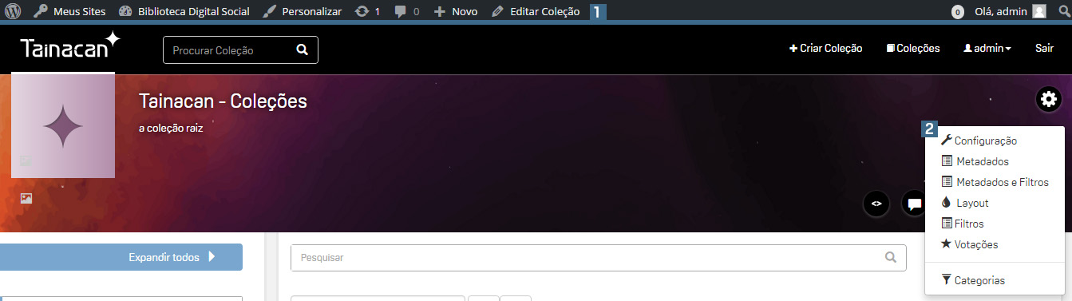
Painel de administração: Como mencionado o Tainacan é baseado na plataforma de gerenciamento de conteúdos, Wordpress, essa ferramenta sempre que acessada pelo administrador do repositório apresentará a barra de navegação da administração a qual o usuário tem acesso ao painel e suas funcionalidades.
1
Menu Global: O menu global foi mencionado também na visão do usuário, no entanto, o grande diferencial é que para o administrador/dono do repositório esse menu apresenta outras opções de configuração, opções essas que para o usuário aparecem somente quando o mesmo cria uma coleção, isso ocorre pois o administrador configurará inicialmente a coleção raiz como um padrão de configuração para todas as coleções que serão criadas, sendo essas configurações sobrepostas posteriormente pelas configurações definidas pelo usuário dono de uma coleção.
2
O Tainacan proporciona uma visão homogênea tanto para o usuário quanto para o administrador, isso facilita uma visão geral do repositório.
Chegamos por fim a parte de controle geral do repositório a partir do Tainacan, que é o menu de administração que se mostra com mais opções do que o menu do usuário.
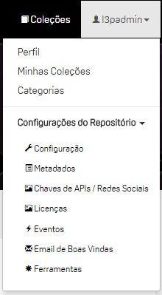
Perfil: Leva o usuário ao seu perfil onde pode alterar suas informações
1
2
Minhas Coleções: Assim como para o usuário apresenta as coleções cridas pelo administrador.
3
Categorias: Área de edição e criação de categorias.
4
Configurações: Gama de configurações gerais do repositório, não mais da coleção.
Metadados: Gerenciamento dos metadados que serão comuns a todas as coleções.
5
Chaves de APIs: Trabalha com uso de APIs de redes sociais, para a captura e importação de dados.
6
Licenças: Gerenciamento das licenças que serão comuns a todas as coleções.
7
Eventos: Tem a mesma base dos eventos de coleção, no entanto, gera evento para todas as ações que acontecem no repositório.
8
Gestão do Repositório
E-mail de Boas Vindas: Gera um e-mail com mensagem de boas vindas para os novos usuários.
9
Ferramentas: Gera dados para uma determinada coleção
10
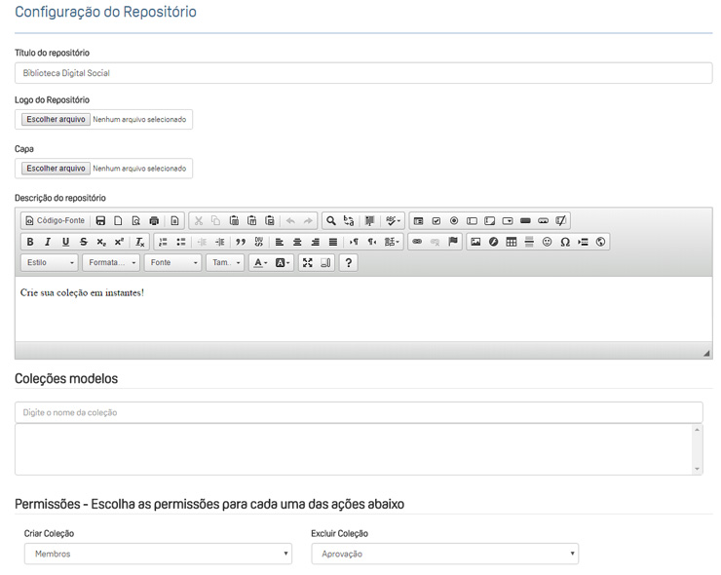
As configurações gerais do repositório estão relacionadas aquilo que o visitante/usuário visualizará ao acessar uma instalação do Tainacan

Como é possível observar existe uma gama de configurações que podem ser alteradas para deixar o repositório da maneira que o dono do mesmo desejar.

Gestão do Repositório
As configurações de metadados e licenças assim como a área de eventos não tem mudanças significativas em relação ao mostrado nas configurações do usuário. Como mostrado entre as páginas 9 a 33.
Partindo para as configurações de APIs, temos diferentes redes sociais que disponibilizam códigos para utilização de suas APIs, dessa forma basta obter o código e adicioná-la a essa página do Tainacan.
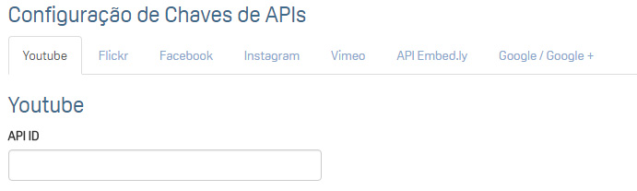
A seguir temos as configurações do e-mail de boas vindas, que pode ser personalizado de acordo com o desejo da administração do repositório, facilitando a interação com os usuários.
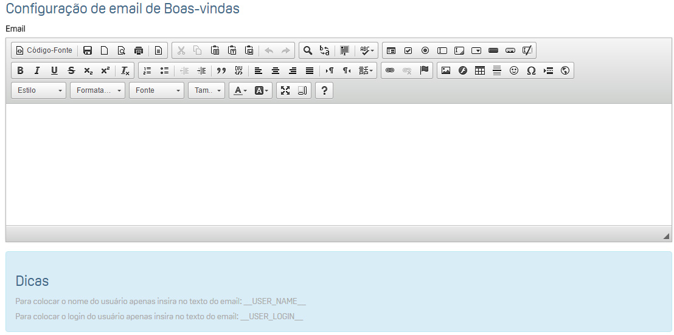
Está página traz além do campo de configuração um campo com dicas para a boa reprodução dessas configurações.

Agradecimentos
Gestão e Orientação
Dalton Lopes Matins
Marcel Ferrante Silva
Desenvolvimento
Eduardo Humberto Resende Guimarães
Marcus Bruno Diniz Molinari
Walison José de Deus
Rodrigo de Oliveira Guimarães
Design
Ravi Figueiredo Passos
Sérgio
Thayrone
Desenvolvimento do Manual
Eduardo Alves Silva
Dalton Lopes Martins
Marcel Ferrante Silva
Realização
UFG – Universidade Federal de Goiás
L3P – Laboratório de Politicas Públicas Participativas

